—— 安全学习与考试（管理员）
实验室安全管理系统操作手册
目录
1 系统登陆及角色选择 4
2 信息公告 5
2.1 通知公告 5
2.2 规章制度 6
3 微课堂 7
3.1 课程管理 8
3.2 章节管理 8
4 安全知识库 10
4.1 安全知识 10
4.2 安全手册 12
4.3 安全标识 14
4.4 安全视频 16
4.5 MSDS 17
4.6 事故案例 18
5 题库管理 20
5.1 题库管理 20
5.2 试题管理 22
6 考试管理 24
6.1 常规考试 25
6.1.1 考试设置 25
6.1.2 组卷 29
6.1.3 学习内容 33
6.1.4 考生管理 36
6.1.5 发布 37
6.1.6 监考 37
6.1.7 成绩 38
6.1.8 统计 39
6.2 证书模板管理 39
7 数据汇总 41
7.1 学习记录 41
7.2 练习记录 42
7.3 成绩管理 42
8 系统管理 43
8.1 知识标签 43
8.2 学期管理 44
8.3 文件管理 45
8.4 轮播管理 45
8.5 系统设置 46
9 个人中心 47
9.1 题库练习 47
9.2 常规考试 48
9.3 错题集 49
9.4 我的成绩 50

系统登陆及角色选择
系统PC端登录流程：
登录“实验室与设备综合管理平台”→“角色选择”→“系统菜单”→“安全学习”。
在浏览器地址栏中输入https://lims.ncepu.edu.cn/lab-study-front/home进入“实验室与设备综合管理平台”主界面，校内人员通过使用统一身份认证登录，校外人员通过账号密码进行登录。登录后，跳出“选择角色”对话框，单击对话框中“校级管理员”角色右侧的“选择”按钮，登录系统。
登录后可以直接进入实验室安全学习中心首页。
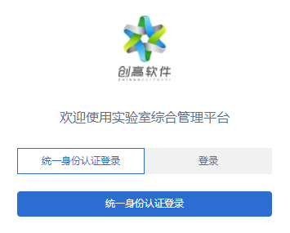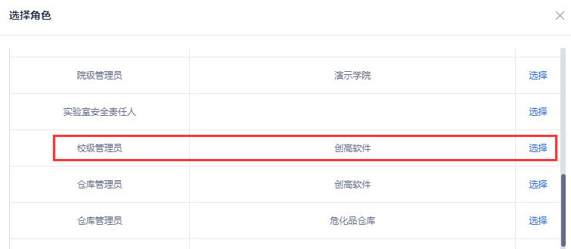
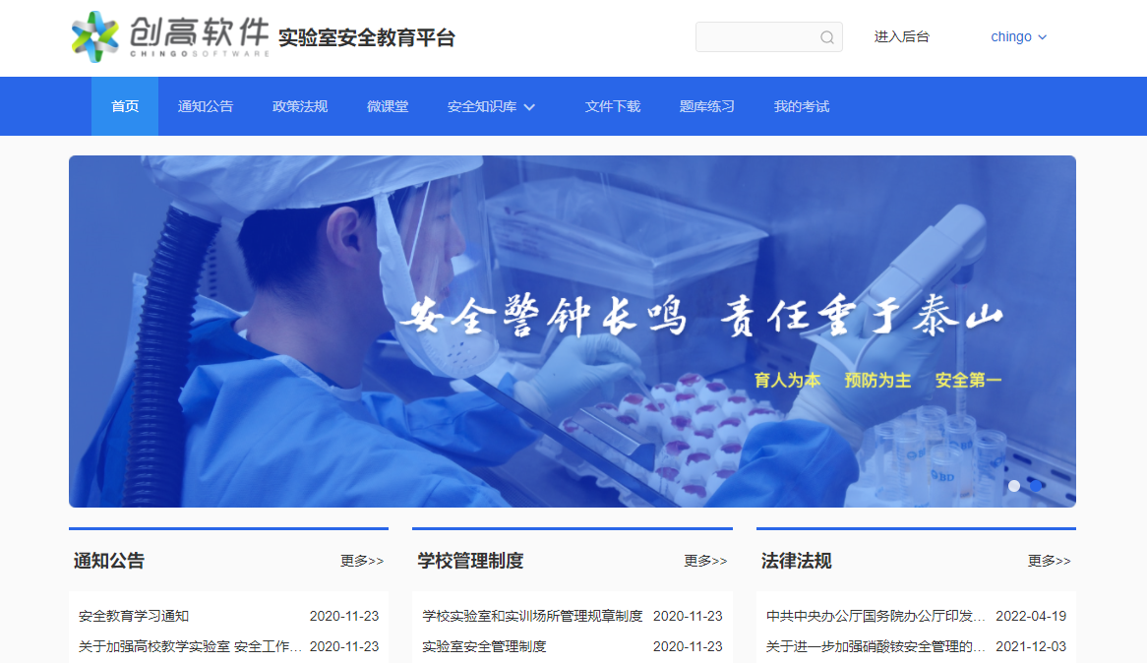
点击页面右上方的“进入后台”，进入后台管理页面。可以看到有“信息公告”、“微课堂”、“安全知识库”、“题库管理”、“考试管理”、“个人中心”、“数据汇总”和“系统管理”8个模块。
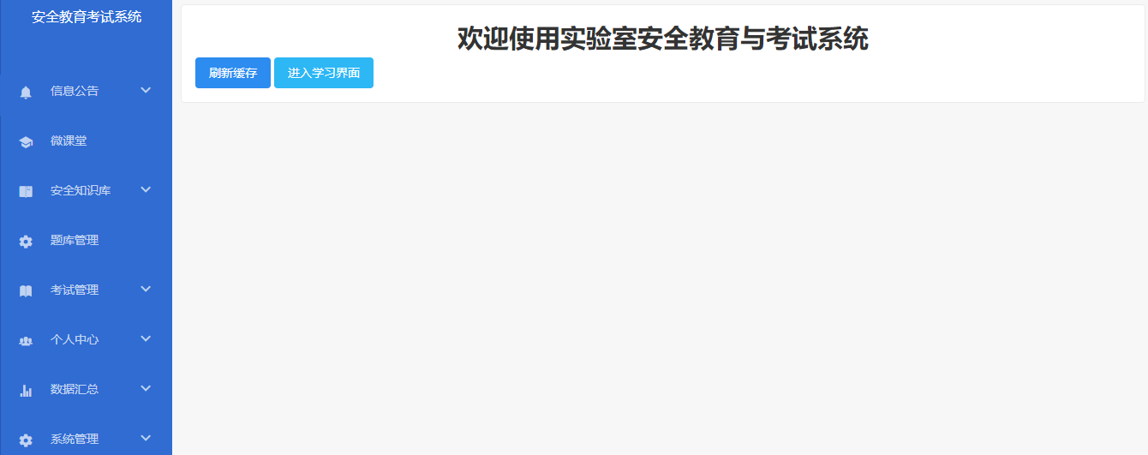

信息公告
信息公告模块，主要管理“通知公告”和“规章制度”。

通知公告
点击左侧菜单“信息公告”→“通知公告”，可进行通知公告管理。在搜索框中“输入公告名称”，点击“查询”，可查询公告信息；可对已发布的通知公告进行“编辑”、“删除”操作。点击右上方的“添加公告”，跳转到公告管理页面。
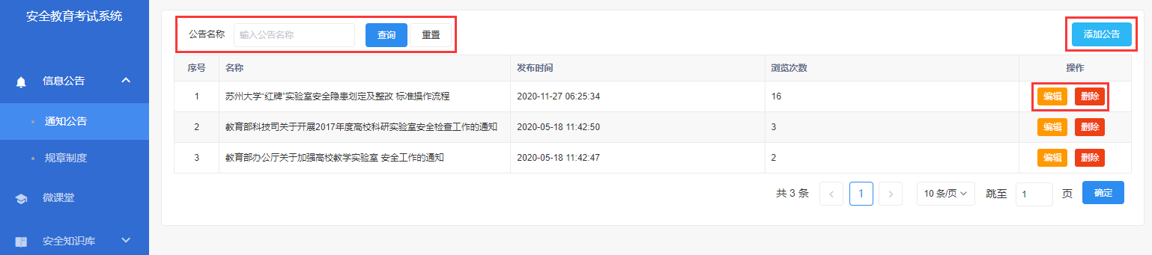
在公告管理页面，编辑通知公告信息；系统默认对新增的通知公告在前台页面置顶显示，点击“”可切换是否置顶的状态。
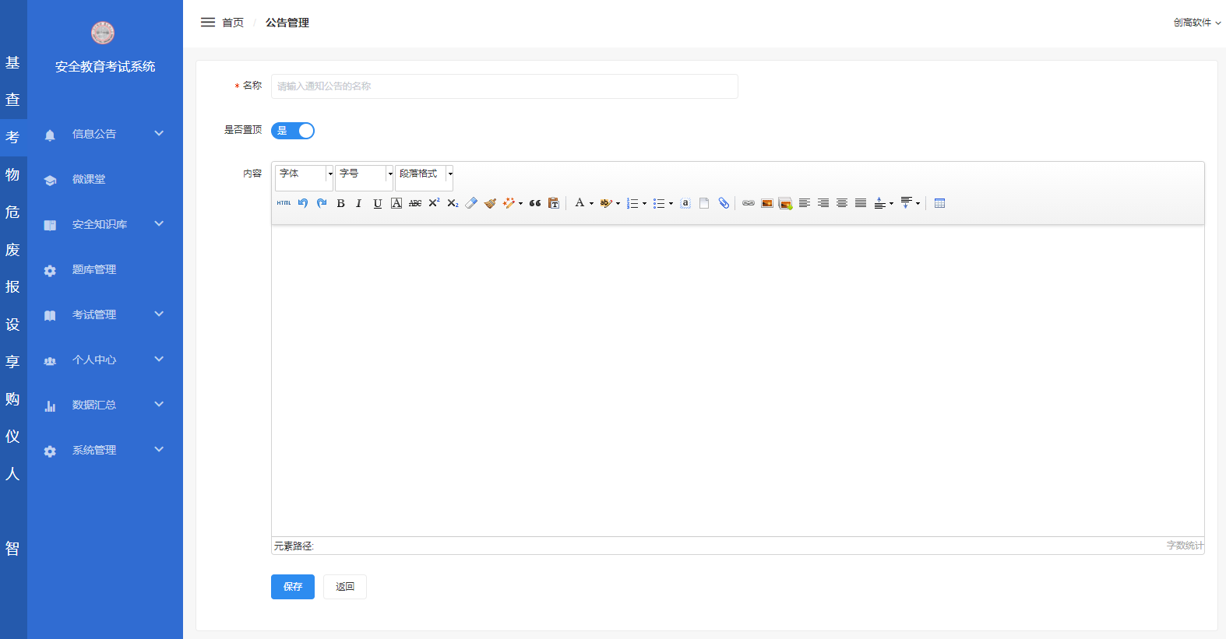

规章制度
点击左侧菜单“规章制度”，可进行规章制度管理。在搜索框中“输入制度名称”，点击“查询”，可查询规章制度信息；可对已发布的规章制度进行“编辑”、“删除”操作。切换选项卡（全部、国家法律法规、地方法律法规、学校制度）可查看不同等级的规章制度。
点击右上方的“添加制度”，跳转到制度管理页面。
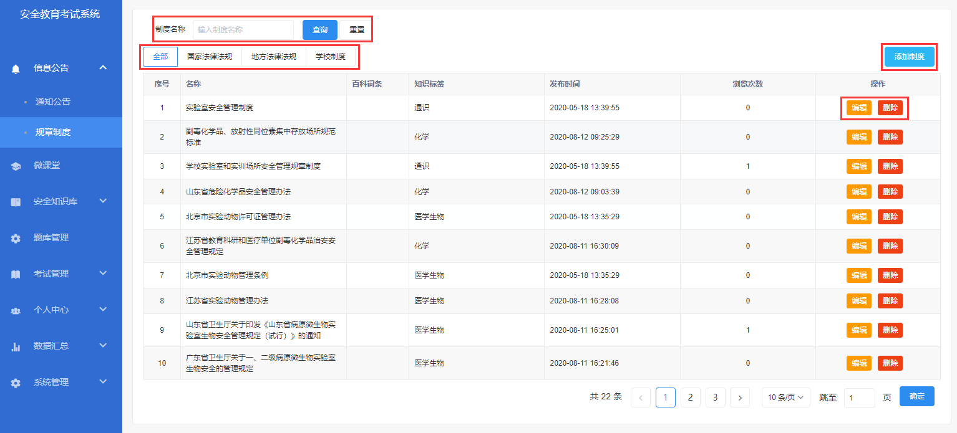
在制度管理页面，编辑规章制度信息。系统默认对新增的规章制度在前台页面显示，可选择“否”不将其显示在前台页面。类型目前有三种，分别为国家法律法规、地方法律法规、学校制度，可以根据添加的规章制度所属类型进行选择。每一条规章制度可设置一个“知识标签”。
在页面下方设置本条规章制度是否必学；设置相应的学习要求，若选择“时长”，那么还需要设定本条规章制度要求学生学习的时长，如设定了120秒，那么学生在考核活动中学习本条规章制度时，学习的时长必须满120秒才算完成学习。信息编辑完成后，点击“保存”，保存已编辑信息；点击“返回”，返回规章制度页面。
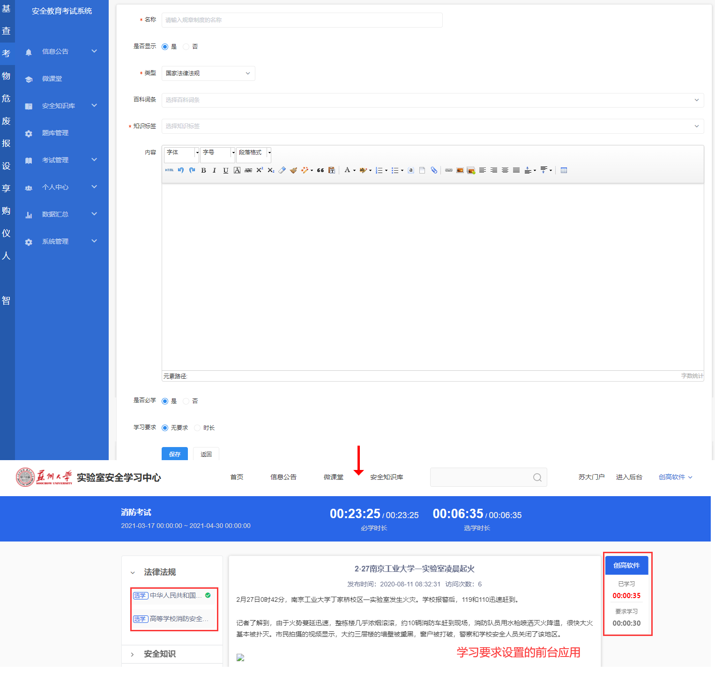

微课堂
点击左侧菜单“微课堂”→“课程管理”，可进行微课堂课程管理。可以在搜索框中“输入课程名称”，点击查询，根据关键字检索相应的课程信息；点击“重置”，可以清空搜索框中的搜索条件；对已有课程可以进行“编辑”、“章节管理”、“删除”操作。
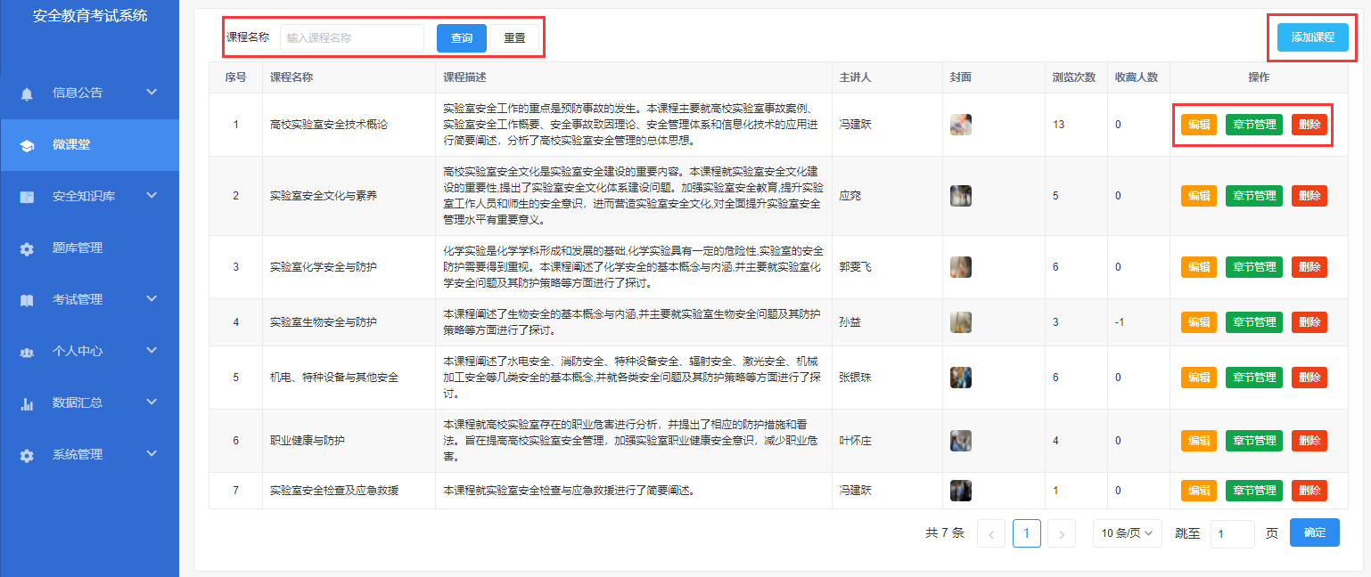

课程管理
点击“添加课程”进入课程编辑界面，可以编辑课程名称、课程描述、课程封面、主讲人、主讲人介绍、开放设置以及课程完成条件。
新增加的课程默认在前台显示，若管理员觉得该课程暂时不用给学生进行学习，那么可以将开放设置为“关闭”，这时课程数据会保留，但是学生看不到相关的课程数据。也可以设置课程的开始和结束时间，学生需要规定时间内进行学习。课程完成条件分为无要求、达到课程学时以及通过课程考试，需要通过课程考试则要点击“创建考试”按钮，选择一个已存在的考试进行绑定。
课程信息设置完成后，点击“保存”，保存课程信息并返回课程管理界面。后续可以点击课程管理界面的“编辑”按钮，重新进入课程编辑界面。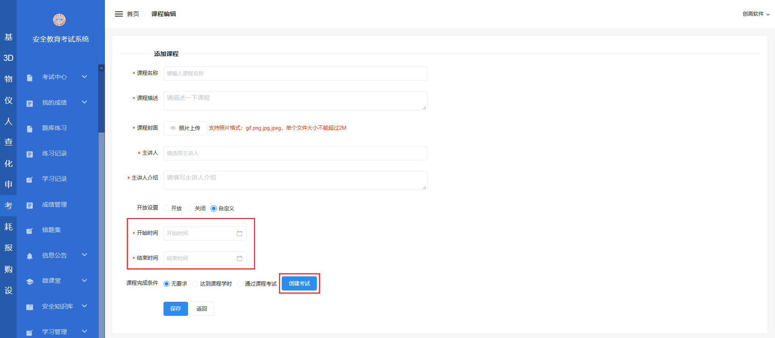

章节管理
点击微课堂管理界面中的“章节管理”，可以对当前课程下的各个章节内容进行管理。点击左下角的“返回”按钮，可以返回到课程管理界面。
一个课程拥有若干个章节，一个章节拥有若干个课时，点击“添加章节”，可以在当前课程下添加一个章节；点击“添加课时”，在选定章节下添加一个课时；课程列表中粗体名称为章节名称，章节下为课时名称，点击“编辑”按钮，可以分别对章节名称、序号或者章节中具体的课时内容进行编辑；点击“删除”，删除相应的课时，若想删除某个章节则需要先删除该章节下的所有课时。
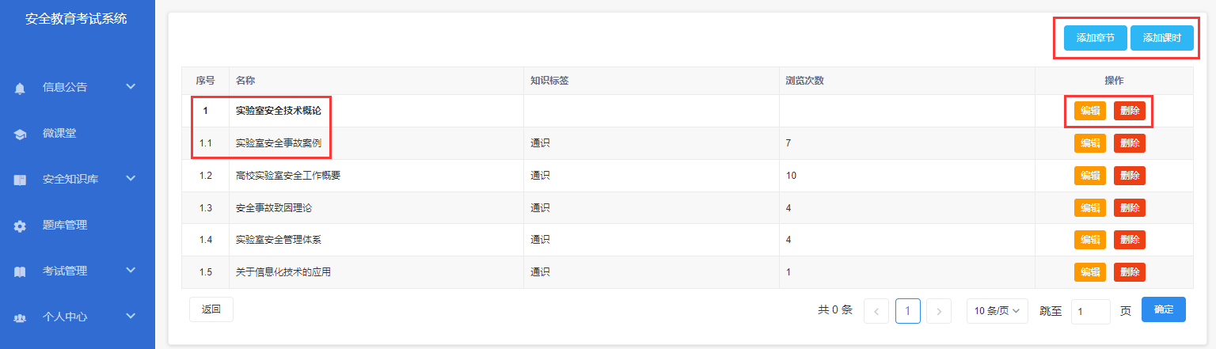
点击“添加课时”，进入课时添加界面。可以编辑课时类型、课时名称、课时介绍、所属章节、知识标签、音频/视频地址、参考资料、是否必学、学习要求时长等信息。若课时类型为视频/音频，则需要输入视频/音频的地址，学习时长可以通过获取视频时长的方式来设置；若课时类型为文档，则需要上传相应文档，学习时长需要手动设置。
设置相应的学习要求，若选择“按照视频时长”/“时长”，那么需要设定该课时要求学生学习的时长，如设定了120秒，那么学生在学习这个课时的时候，学习的时长必须满120秒才算完成学习。设置完成后点击“保存”，即可添加课时信息。
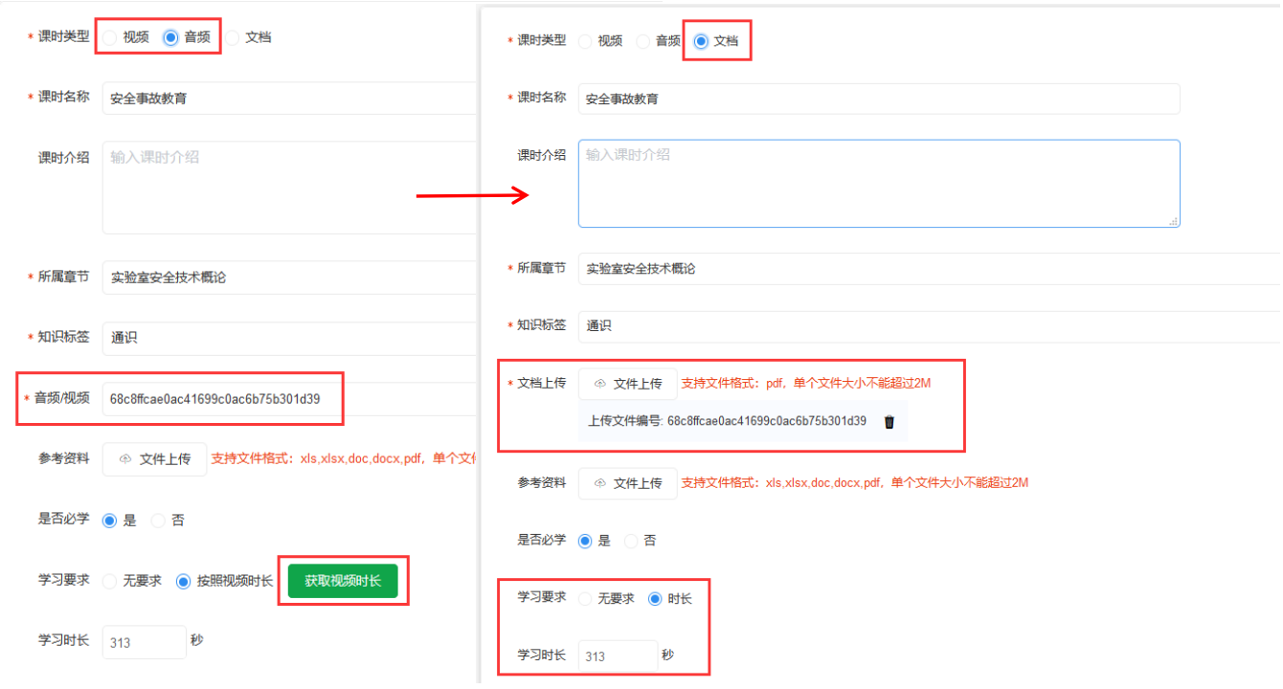

安全知识库

安全知识
点击左侧菜单“安全知识库”→“安全知识”，可进行安全知识管理。在此模块的页面左侧可管理“安全知识分类”，右侧可管理各分类下的安全知识。
点击左侧安全知识分类如“通识类安全”，右侧列表将会展示属于“通识类安全”的安全知识。
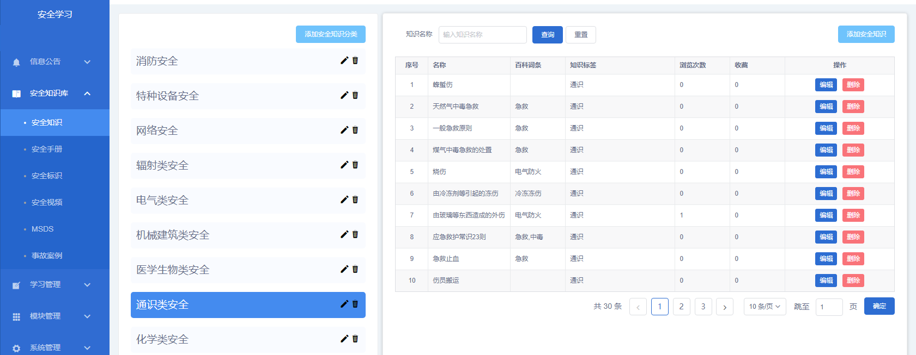
页面左侧，安全知识分类管理。点击“”，弹出弹窗，可编辑安全知识分类。上传每一个安全知识分类的封面，用于在前台用户页面显示；若要删除已上传的封面，那么鼠标移到已上传封面处，右上角将看到“”，点击即可删除该封面。
安全知识分类默认在前台显示，若管理员觉得有些安全知识分类不用给学生进行查看学习，那么可以将“是否显示”设置为否，这时后台数据会保留，但是学生看不到这类安全知识相关的数据。
点击“添加安全知识分类”，弹出弹窗，可添加安全知识分类，填写内容与编辑安全知识分类一样。
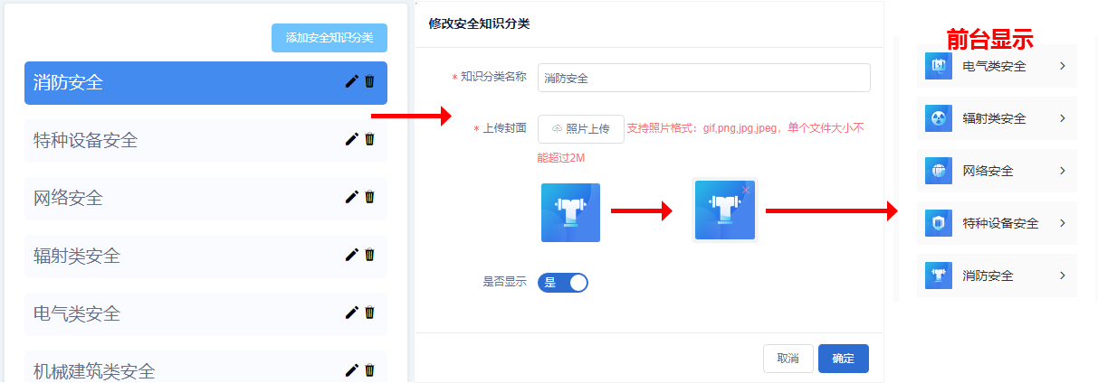
页面右侧，管理每一分类下的安全知识。输入知识名称，点击“查询”可查询安全知识信息；可对已有的安全知识进行“编辑”、“删除”操作。点击“添加安全知识”，进入安全知识管理页面。
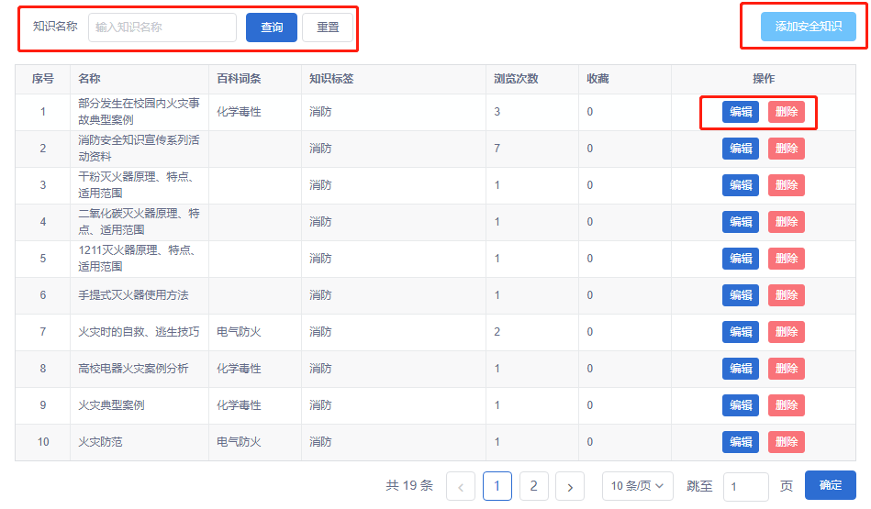
安全知识管理页面，可编辑安全知识信息，并进行相关设置。百科词条为多选项，一条安全知识可设置多个词条。
知识分类目前包含九个选择项，分别为消防安全、特种设备安全、网络安全、辐射类安全、电气类安全、机械建筑类安全、医学生物类安全、通识类安全和化学类安全，从中选择一个作为安全知识所属分类。知识标签为单选项，一个安全知识设置一个知识标签。系统默认对新增的安全知识在前台页面显示，可选择“否”使其不显示在前台页面。
在页面下方设置本条安全知识是否必学；设置相应的学习要求，若选择“时长”，那么还需要设定本条安全知识要求学生学习的时长，如设定了120秒，那么学生在考核活动中学习本条安全知识时，学习的时长必须满120秒才算完成学习。
信息编辑完成后，点击“保存”，保存已编辑信息；点击“返回”，返回安全知识页面。
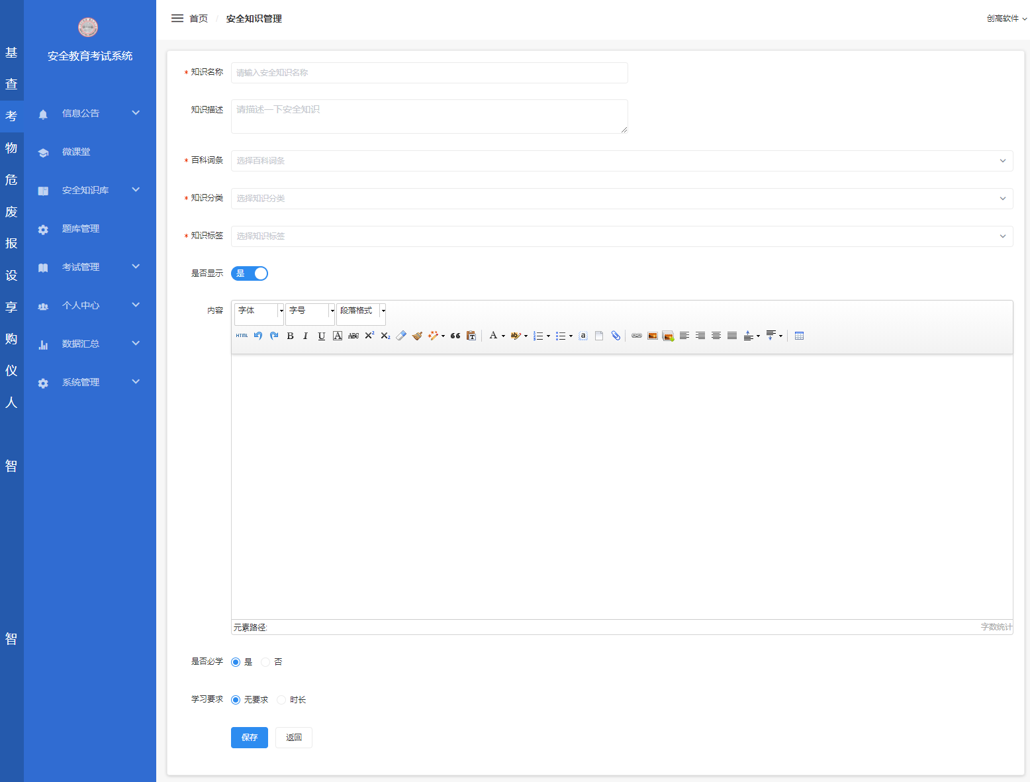

安全手册
点击左侧菜单“安全手册”，可进行安全手册管理。在搜索框“输入手册名称”，点击“查询”，可查询安全手册信息；对已有安全手册信息可进行“编辑”、“删除”操作。
点击右上方的“添加手册”，进入安全手册管理页面。
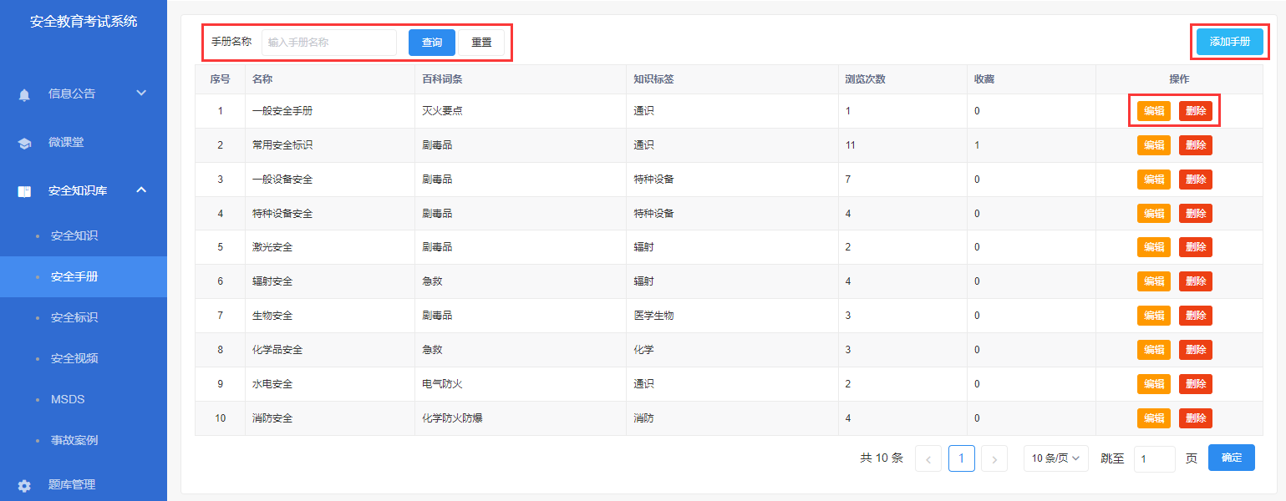
在安全手册管理页面，可编辑安全手册信息，并进行相关设置，此处的操作与4.1安全知识类似。
上传封面用于前台展示使用，对于已上传的封面，点击该封面右上角的“”，即可将其删除。
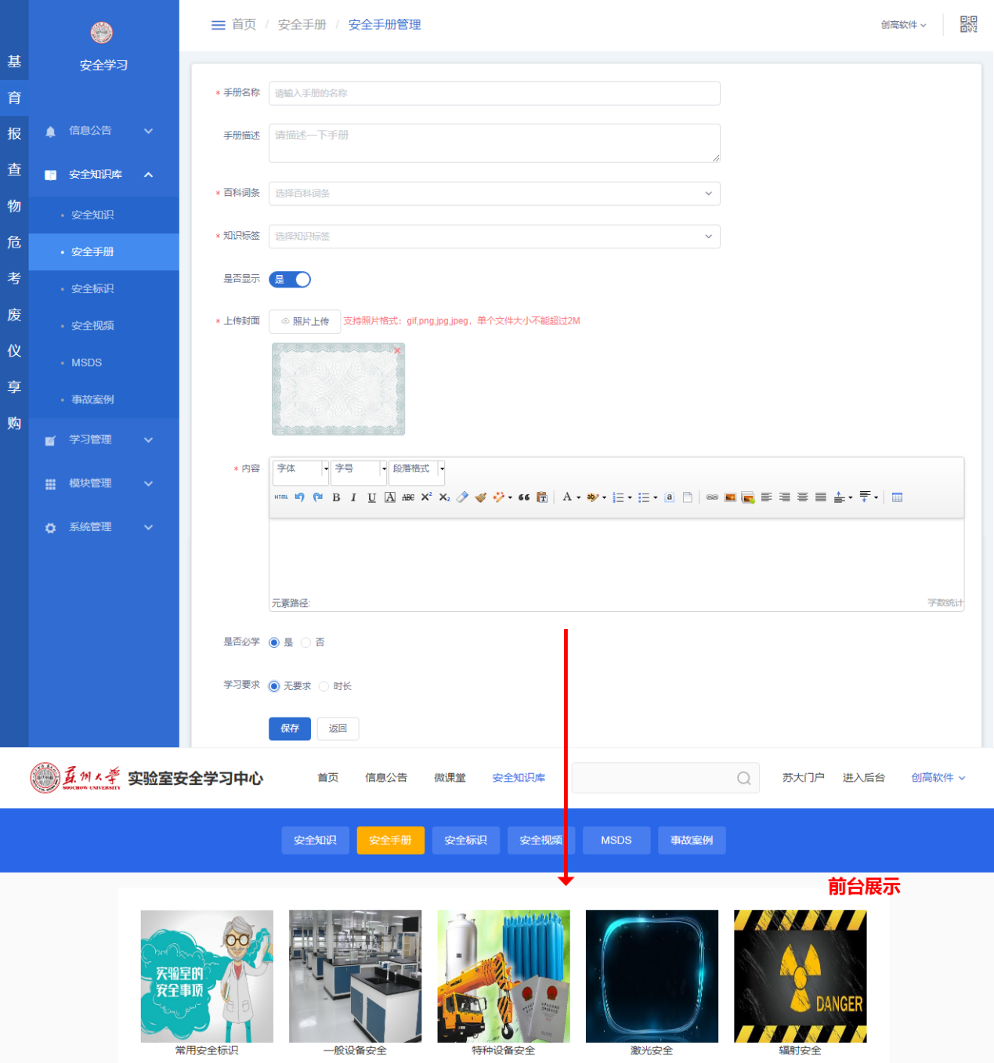

安全标识
点击左侧菜单“安全标识”，在此模块的页面左侧可管理“安全标识分类”，右侧可管理各分类下的安全标识。
点击左侧安全标识分类如“警示标识”，右侧列表将会展示属于“警示标识”的安全标识。
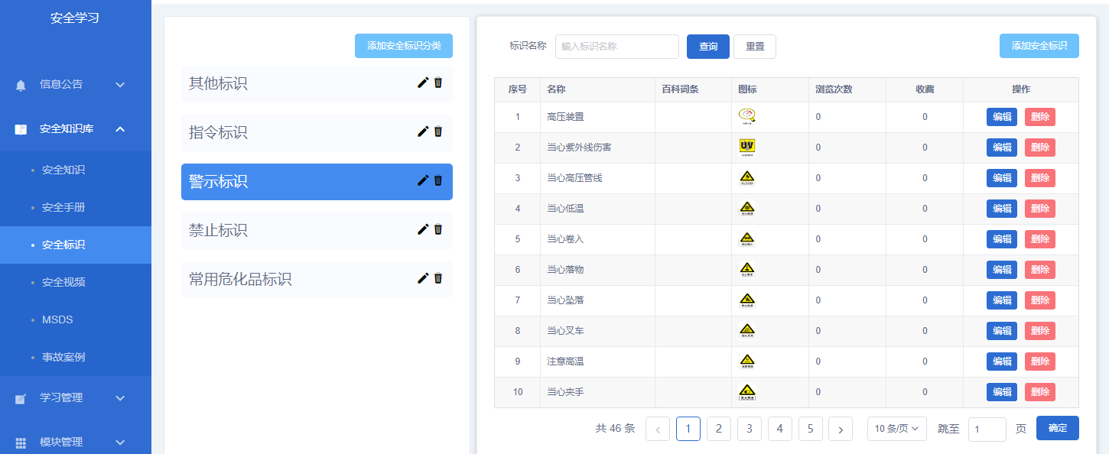
页面左侧，安全标识分类管理。点击“”，弹出弹窗，可编辑安全标识分类，并进行相关的设置。为每一类安全标识，设置一类知识标签。安全标识分类默认在前台显示，若管理员觉得有些安全标识分类不用给学生进行查看学习，那么可以将“是否显示”设置为否，这时后台数据会保留，但是学生看不到这类安全标识相关的数据。
可设置本类安全标识是否必学；设置相应的学习要求，若选择“时长”，那么还需要设定本类安全标识要求学生学习的时长，如设定了120秒，那么学生在考核活动中学习本类安全标识时，学习的时长必须满120秒才算完成学习。
点击“添加安全标识分类”，弹出弹窗，可添加安全标识分类，填写内容与编辑安全标识分类一样。
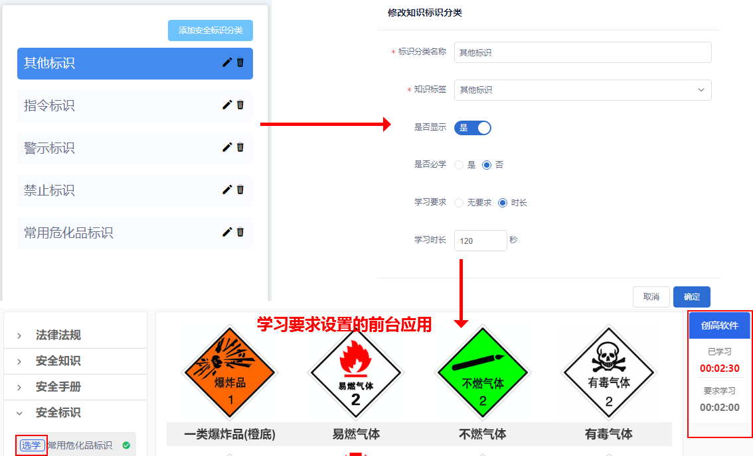
页面右侧，管理每一分类下的安全标识。输入标识名称，点击“查询”可查询安全标识信息；可对已有的安全标识进行“编辑”、“删除”操作。点击“添加安全标识”，进入安全标识管理页面。
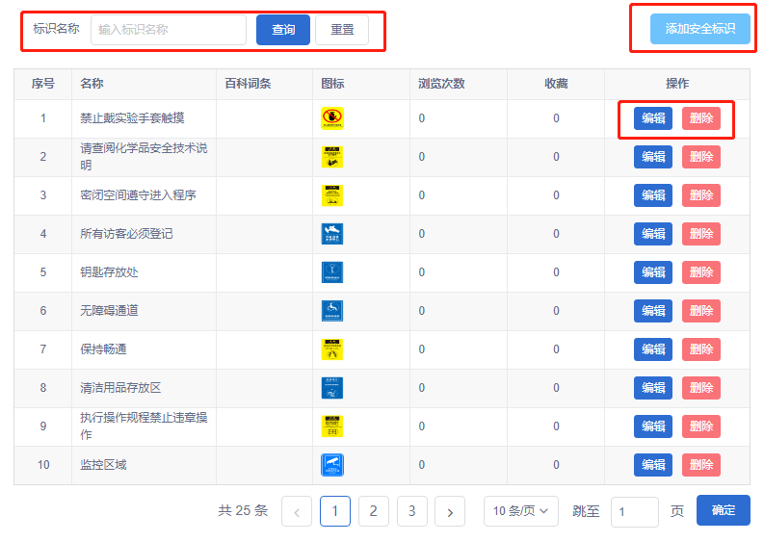
安全标识管理页面，可编辑安全标识信息。百科词条为多选项，一条安全知识可设置多个词条。
标识分类目前包含五个选择项，分别为其他标识、指令标识、警示标识、禁止标识和常用危化品标识，从中选择一个作为安全标识所属分类。
系统默认对新增的安全标识在前台页面显示，可选择“否”使其不显示在前台页面。
上传封面即安全标识用于前台展示使用，对于已上传的封面，点击该封面右上角的“”，即可将其删除。
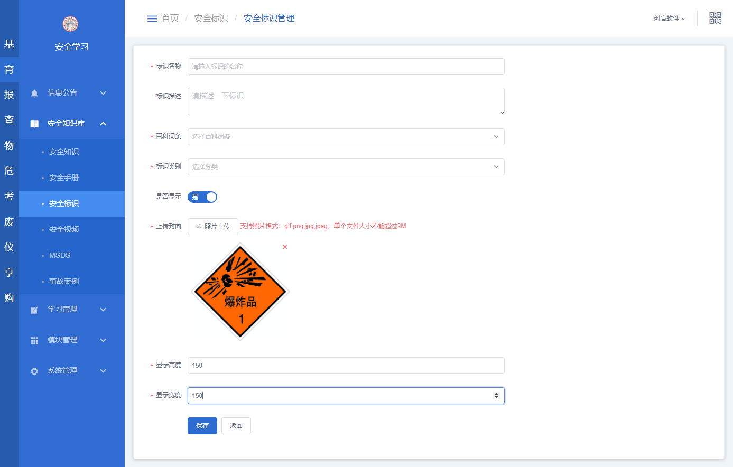

安全视频
点击左侧菜单“安全视频”，可进行安全视频管理。在搜索框“输入视频名称”，点击“查询”，可查询安全视频信息；对已有安全视频可进行“编辑”、“删除”操作。
点击右上方的“添加视频”，进入安全视频管理页面。
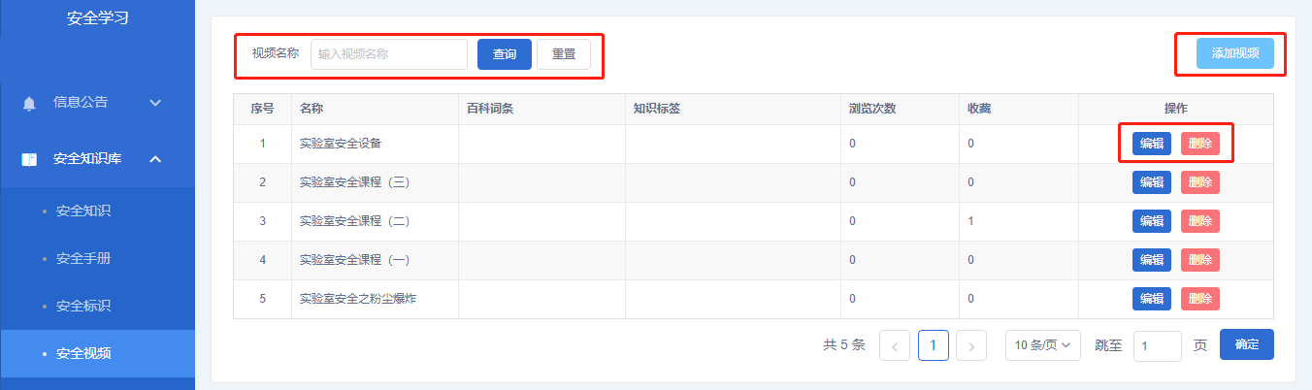
在安全视频管理页面，可编辑安全视频信息，并进行相关设置，此处的操作与4.1安全知识类似。
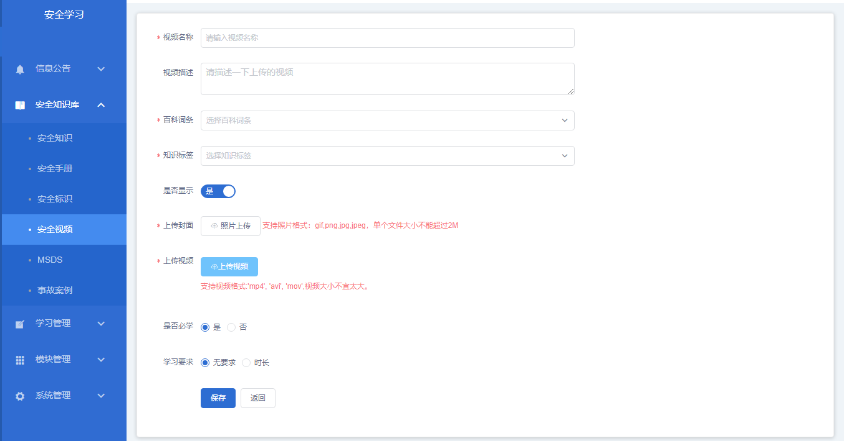

MSDS
点击左侧菜单“MSDS”，进行MSDS管理。在搜索框“输入试剂名称”可查询化学品信息；对已有化学品信息可进行“msds查看”、“编辑”、“删除”操作。
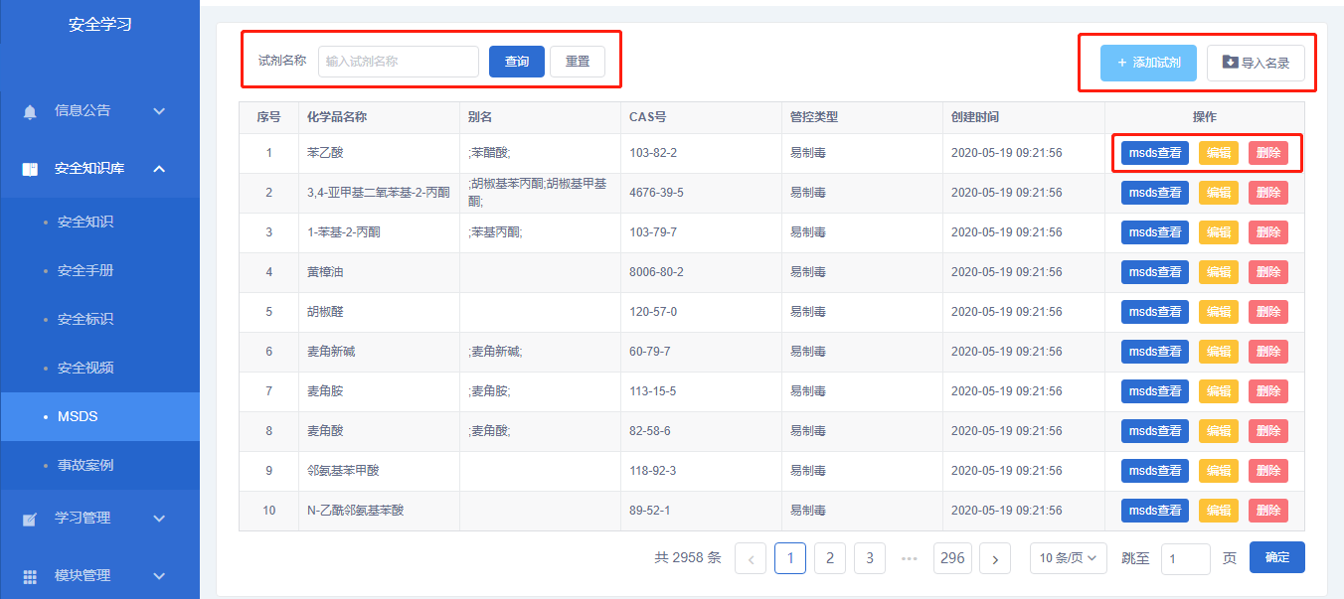
在列表中选择任一化学品如“苯乙酸”，点击其右侧“msds查看”可查看该化学品的MSDS信息。
页面左上方与最底端均有“返回”按钮，点击即可返回MSDS页面。
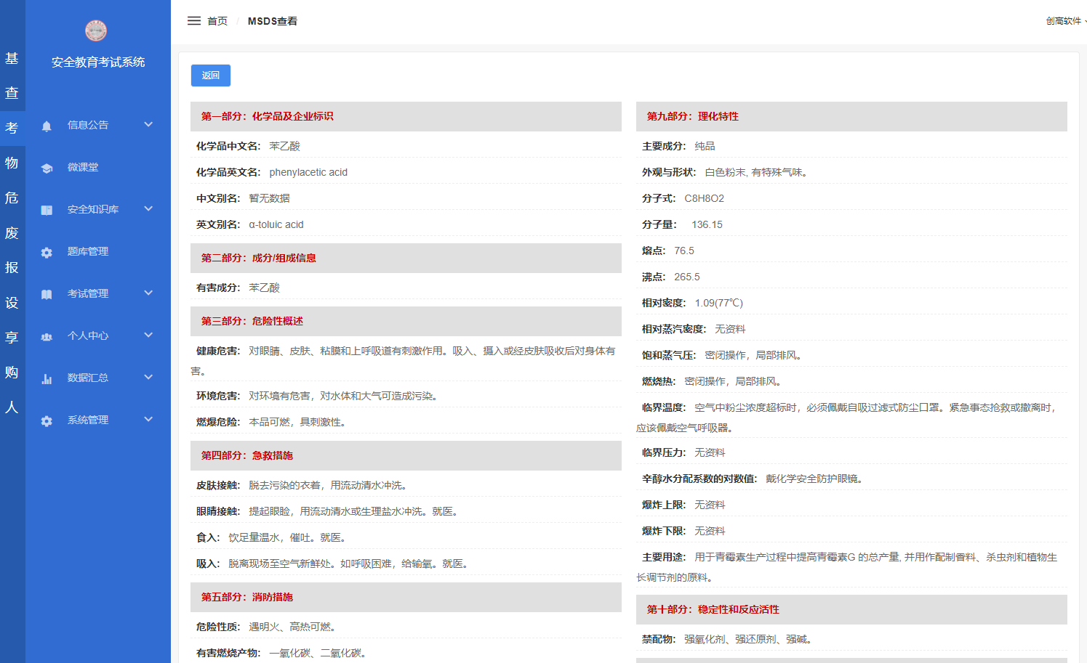
点击MSDS页面右上方的“添加试剂”，进入MSDS管理页面，可编辑试剂的相关信息。
管控类型为选择项，选项包括普通化学品、易制毒、易制爆、剧毒和精神麻醉，为添加的试剂选择所属管控类型。

事故案例
点击左侧菜单“事故案例”，可进行事故案例管理。在搜索框“输入案例名称”，点击“查询”，可查询事故案例信息；对已有事故案例可进行“编辑”、“删除”操作。
点击右上方的“添加案例”，进入事故案例管理页面。
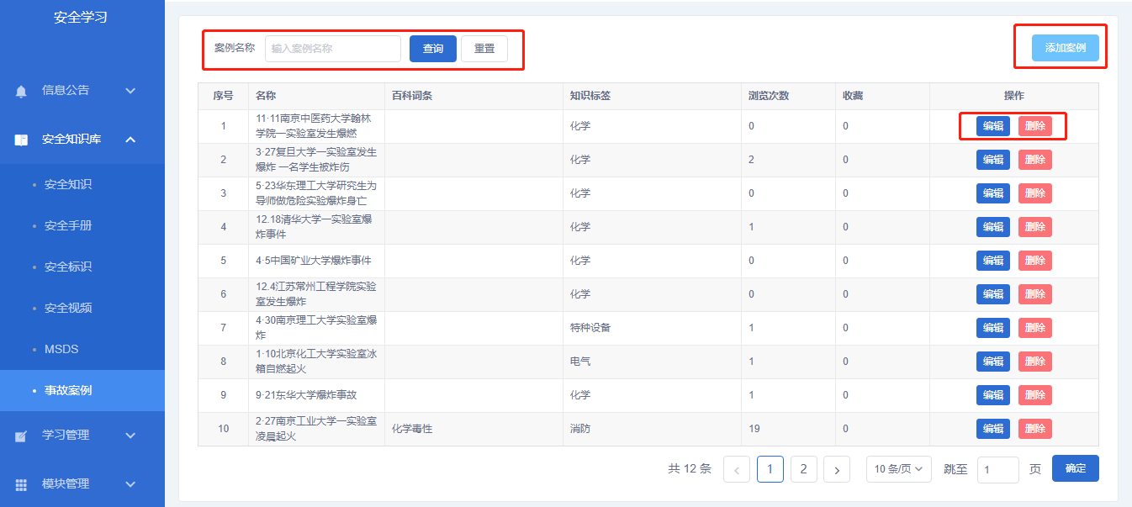
在事故案例管理页面，可编辑事故案例信息，并进行相关设置，此处的操作与4.1安全知识类似。
上传封面即安全标识用于前台展示使用，对于已上传的封面，点击该封面右上角的“”，即可将其删除。
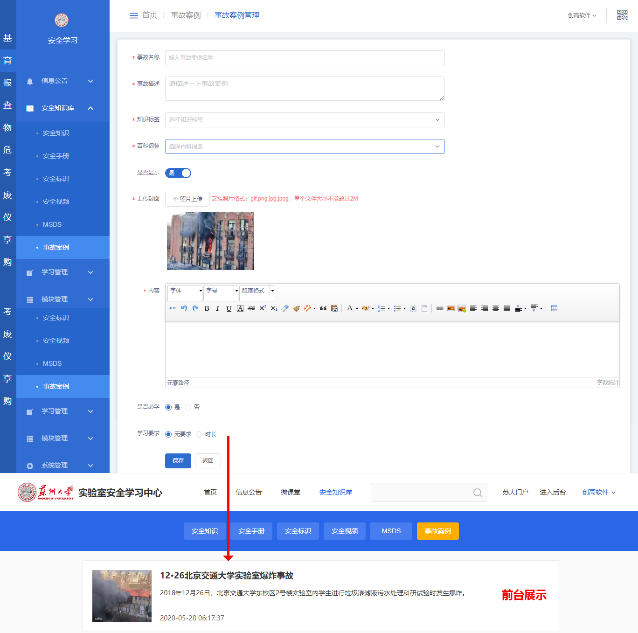

题库管理
不同层级的单位可创建并管理本单位所需使用的题库，各单位管理人员只能对本单位创建的题库进行编辑与管理；
对于其他单位的题库，只能进行查看或复制试题操作，不能编辑、更改其他单位的题库和试题信息。
点击左侧菜单“题库管理”，可进行题库管理。在此模块的页面左侧可管理“题库列表”，右侧可管理各个题库下的试题信息。
点击左侧题库类型如“机械建筑安全题库”，右侧列表将会展示属于“机械建筑安全题库”的试题信息。
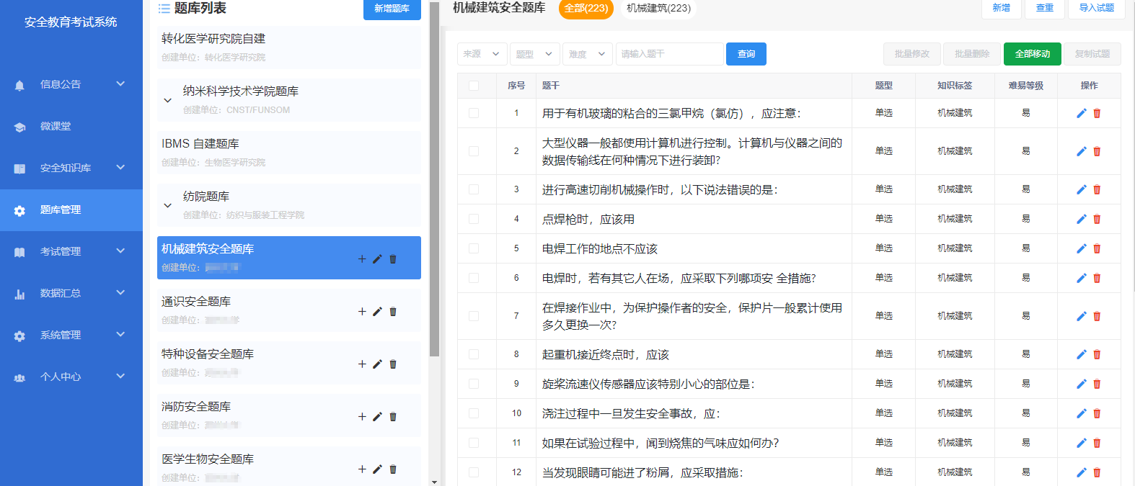
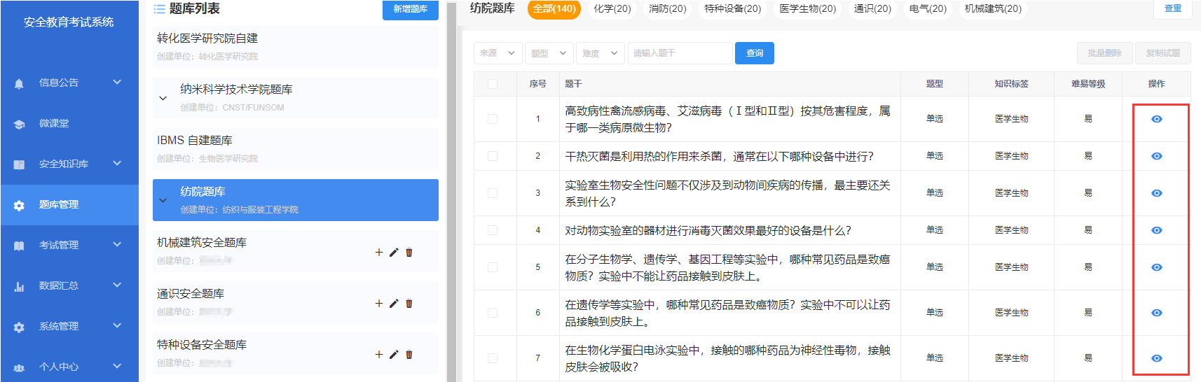

题库管理
页面左侧，题库类型管理。点击“”，可编辑题库类型，编辑完成后点击“提交”，更改题库信息，点击“取消”，取消修改；
点击“”新增子题库，可以编辑子题库名称、描述、状态等信息，编辑完成后点击“提交”，增加子题库，点击“取消”，取消新增；
点击“”，可删除该题库。
在题库下添加子题库时，要求该题库下不能有试题，可以将属于该题库的试题全部移动到其他题库中，待添加子题库后再重新移动到子题库中。
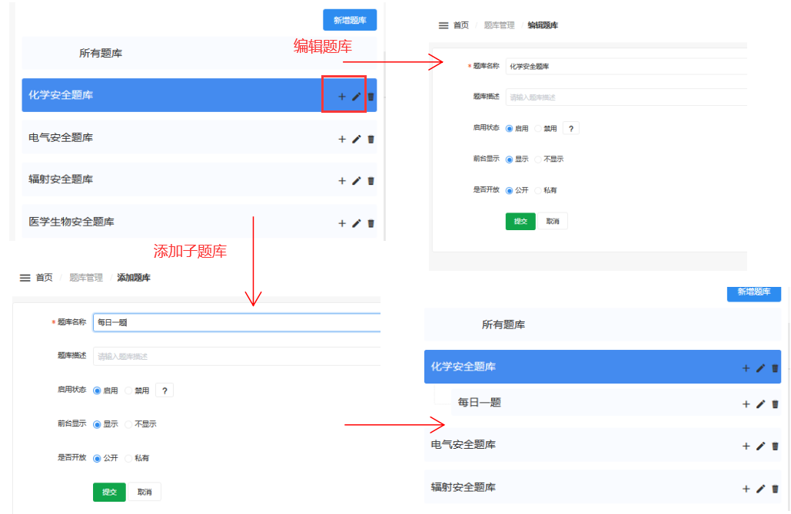
点击“新增题库”，进入添加题库页面。可以编辑题库的名称、描述、启用状态、前台显示、是否开放等信息。
系统默认题库的启用状态为“启用”，鼠标移到图标“”处，将会看到设置为“禁用”的说明，即“不启用的题库将不能从中抽题或接受考生学习”，请慎重选择。
题库信息编辑完成后，点击“提交”即可。
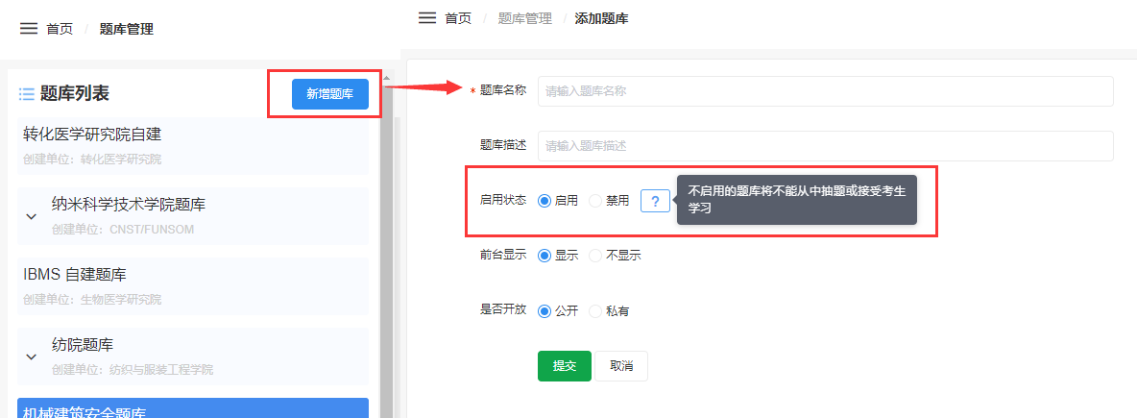
在对题库中的试题进行管理前，可以点击题库列表左侧的“”，收起题库列表，以便能够更好地对该题库的试题进行编辑与管理。
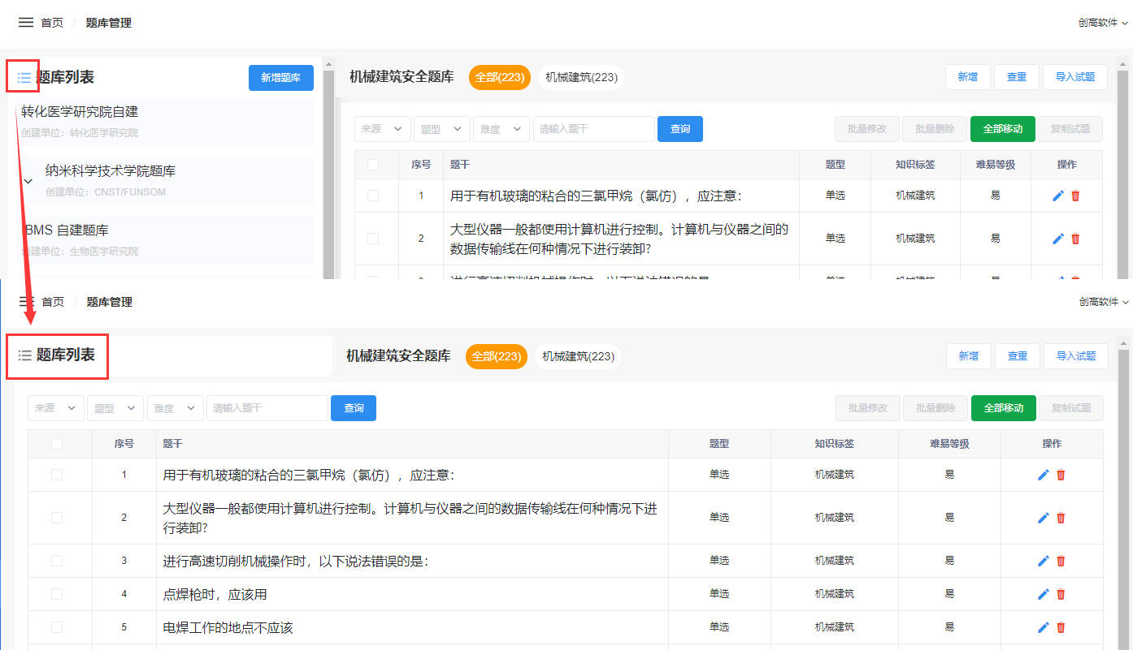

试题管理
页面右侧，管理每一类型下的题库试题信息。页面左上方的橙色标签表示当前类型题库下的试题总数，若题库拥有多种分类的试题，则会分别展示各个题型的试题数量；
可根据试题来源、类型与难度检索试题信息，选择试题来源（引用学校题库、引用其他单位题库、自主维护），选择试题类型（判断、单选、多选），选择试题难度（易、中、难），在搜索框中“输入关键字”，键盘回车即可查询相关试题信息。
可对已有试题进行“修改”、“删除”操作，也可以勾选试题进行“批量修改”、“批量删除”操作，批量修改时，能修改其所属知识标签和难易等级。
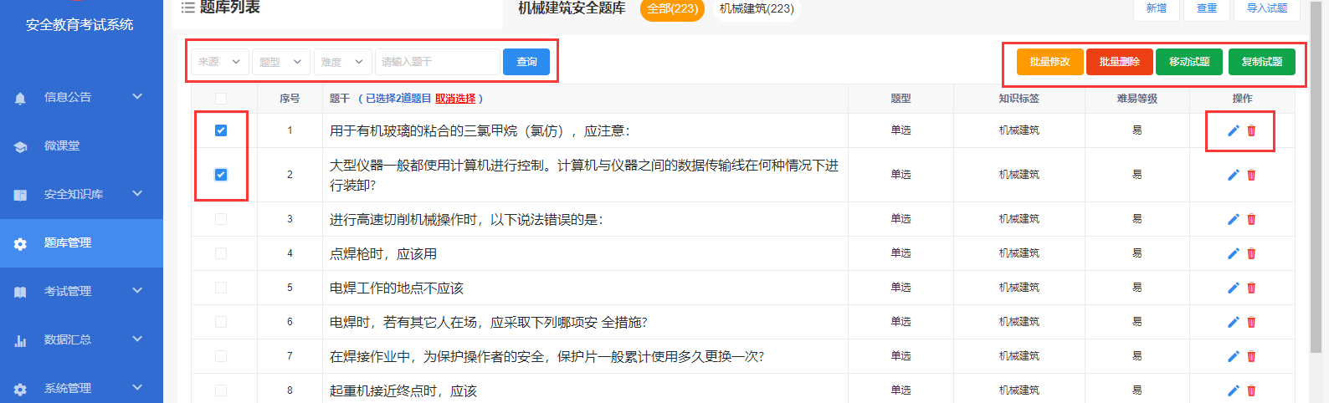
点击页面右上方的“查重”，系统将对本题库中的试题进行查重，这需要花费一定的时间，请耐心等待。
点击“导入试题”，可下载试题模板，按照要求将试题信息填入excel表，信息填写完后点击“模板下载”下方的“文件上传”，即可批量导入试题信息。
点击“新增”，可进入添加试题页面。
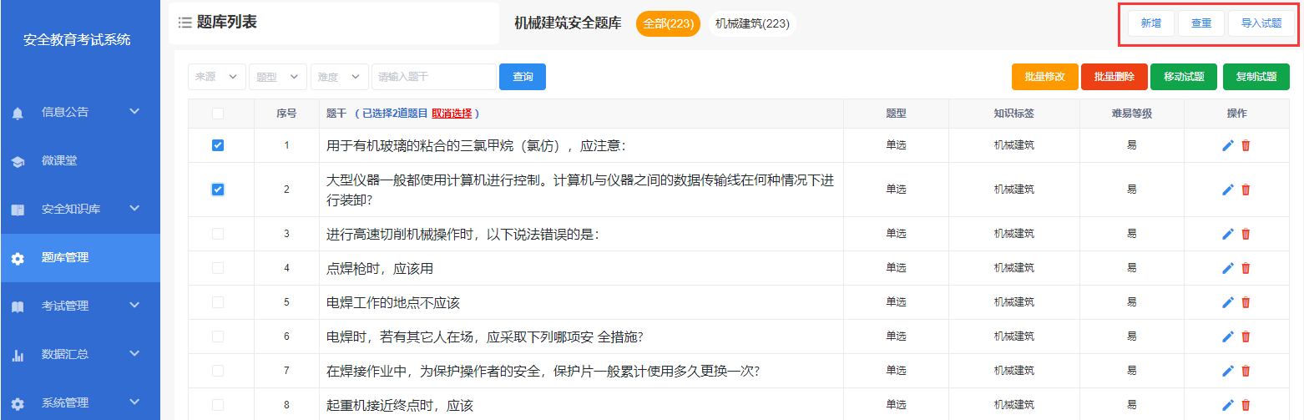
在新增试题页面，可编辑试题相关信息。首先需要选择本试题的类型，不同的试题类型，那么答案的编辑方式也不同。判断题只需要设置正确答案为“对”或“错”。
可设置本道试题所属知识标签、难易等级、在系统抽题过程中抽到本试题的抽取概率、正确答案和题目解析等信息。
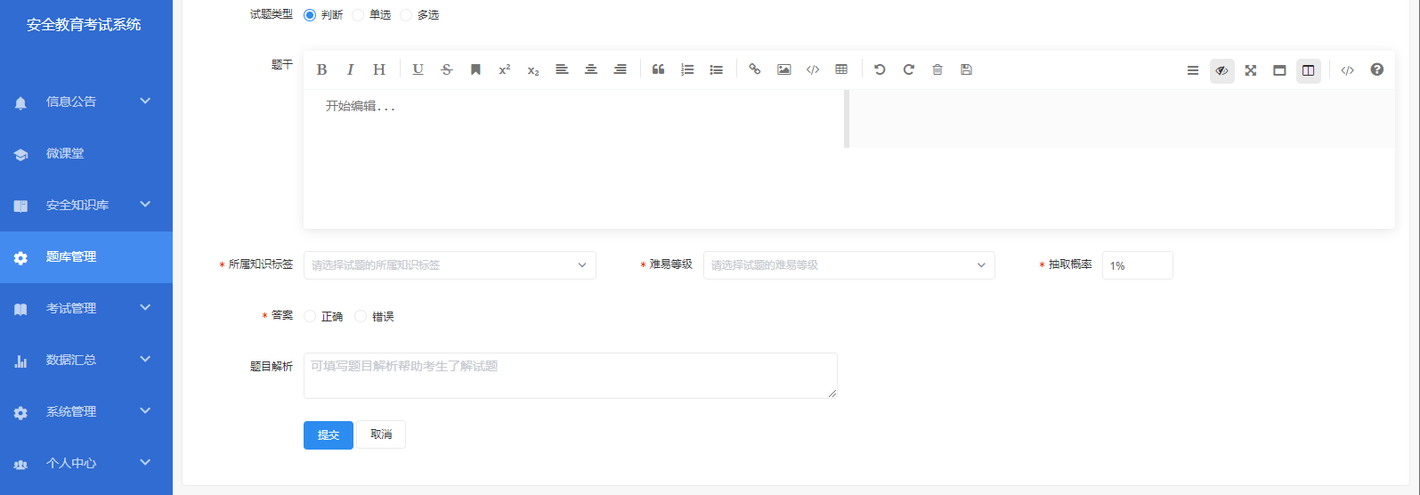
对于单选题或多选题，在试题选项处，点击“ + 添加选项”，即可添加新的选项信息；然后编辑选项，对于正确答案，点击选项左侧的“答案”将该选项标识为正确答案。
单选题只能标识一个正确答案，多选题可以标识多个正确答案。点击选项右侧的“”即可删除该选项。
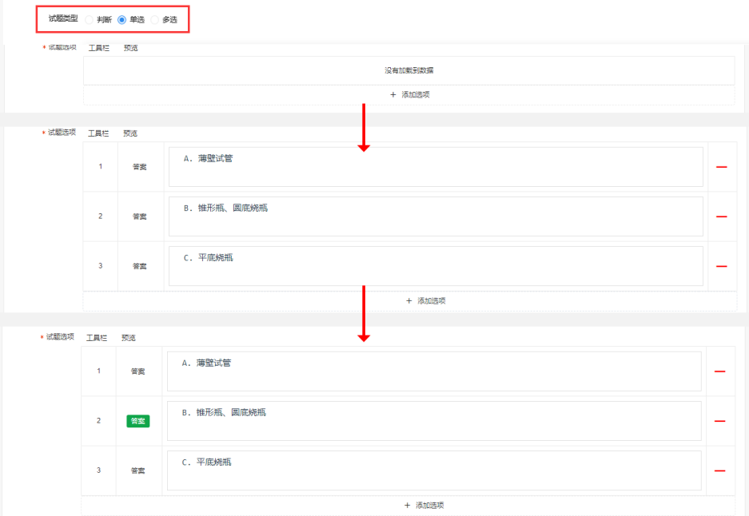
在试题管理页面，选择试题，点击“移动试题”，将弹出弹窗，选择要将试题移动至的题库如“化学安全题库”，点击“确定”，即可将试题从本题库移动至“化学安全题库”；
如果点击“复制试题”，按同样的操作方法可以将试题复制到另外一个题库中，但是本题库中的试题不会消失，即在两个题库中会同时存在相同的试题。

考试管理
点击左侧菜单“考试管理”→“常规考试”，进入常规考试管理页面；可根据考核名称、创建单位、考试状态（关闭、未开始、进行中、待发布、已结束）等条件检索已有考核信息；
对已有考核可进行“管理”、“发布”、“取消发布”、“复制”操作。对于正在进行中的考试，可以查看“成绩”；选中考试名称前的复选框，点击“删除”，可以对考核进行批量删除操作。
点击右上方的“新增”按钮，将弹出弹窗，填写考核名称，点击“保存”即可。
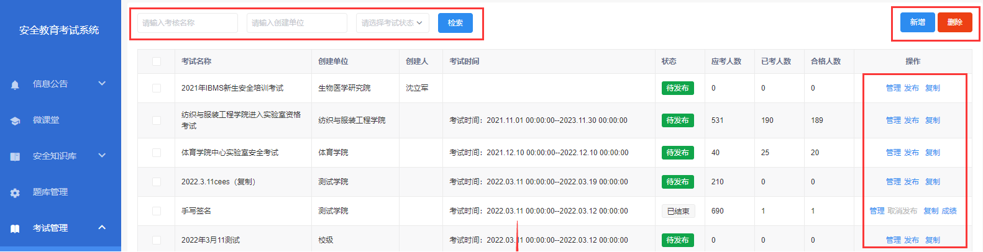

常规考试

考试设置
在常规考试管理页面，选择一场考核，点击列表右侧的“管理”，进入考试设置页面，设置考试相关的信息；
系统默认考试状态为“开启”，若将考试状态设置为“关闭”，那么除了管理员可以在后台查看到本场考核信息，前台用户无法查看。
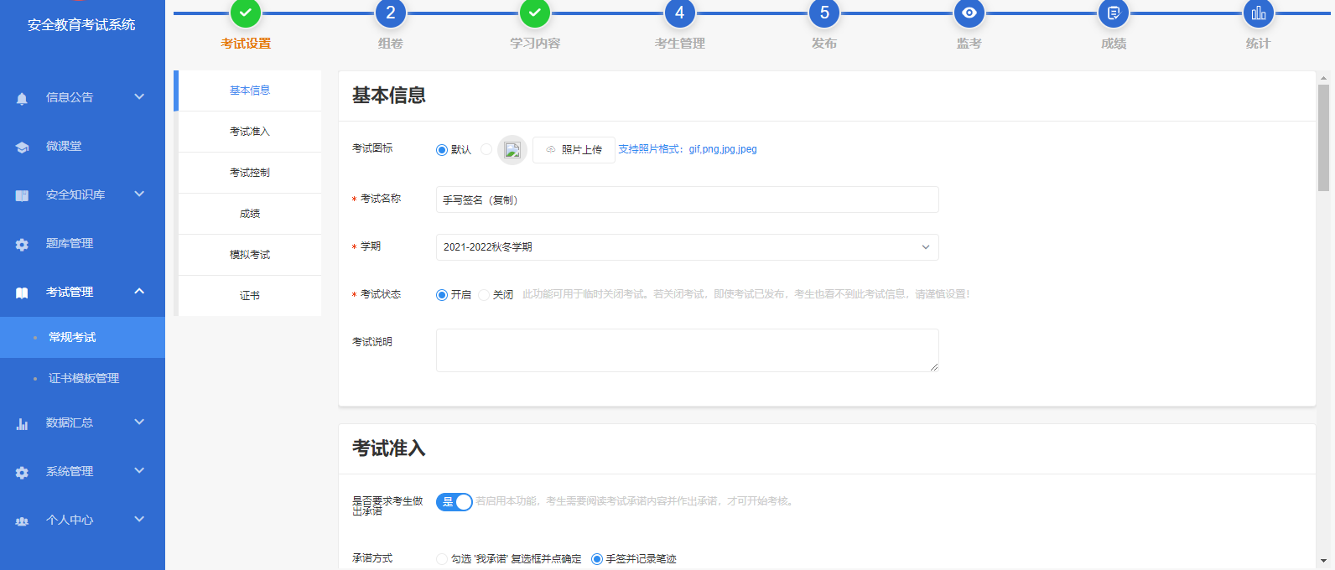
若需要考生在考前进行考试承诺，那么勾选考试承诺，选择承诺方式，并输入承诺文本。
承诺方式共有两种：
- 勾选模式，勾选‘我承诺复选框’并确定；若选择勾选模式，则在承诺书文本内容中不能有手写签名字段“${SIGN}”。
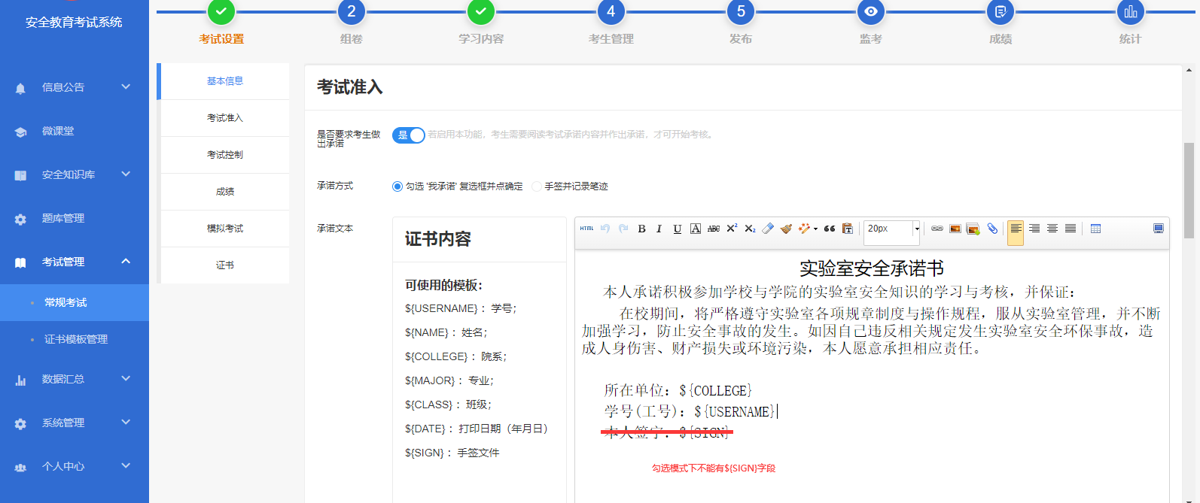
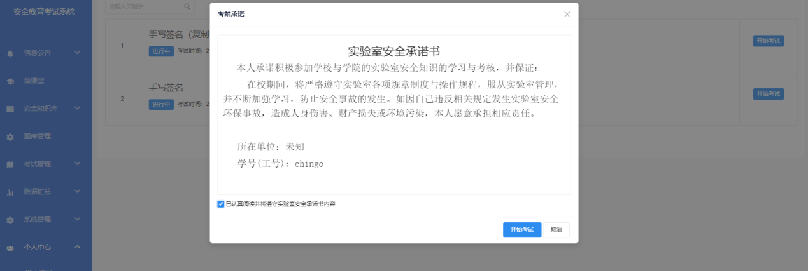
- 手签模式，通过手机端扫描二维码信息，在手机端进行签名并提交操作，签名后，签名信息会显示在承诺书中，在进入考试前可多次进行签名。
若选择手签模式，则在承诺书文本内容中必须有手写签名字段“${SIGN}”。
对考核的一系列设置。可设置考生进行考核时试题显示形式，包括整卷、分页和单题三种。选择“分页”时，需要输入每一页显示的题目数量，并且大于等于2；选择“单题”时，需要设定答题作答时间（必须为整数），超过时间后将自动跳到下一题，同时考生在答题后不允许返回修改答案。
中断恢复，若考生在一段时间内无活动，则允许该考生继续进行考试并扣除15分钟时间。
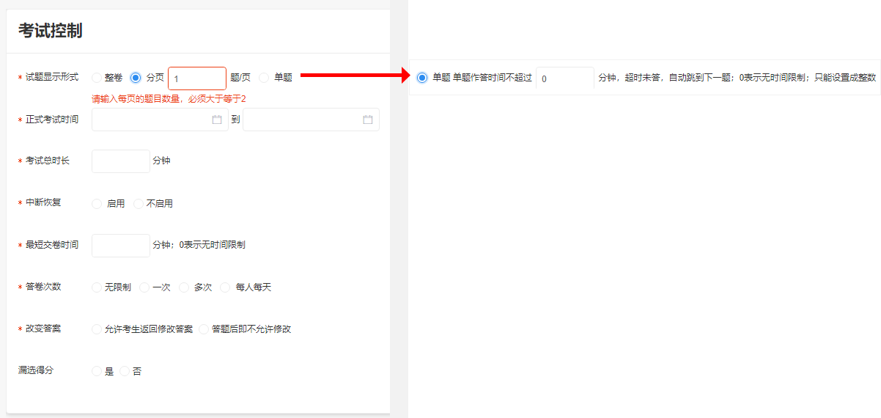
对于成绩公布与公布答案，系统默认“即时公布”，即考生考完后就可以查看成绩与答案；可修改为“指定时间”公布，即在指定时间考生才可查看成绩与答案。
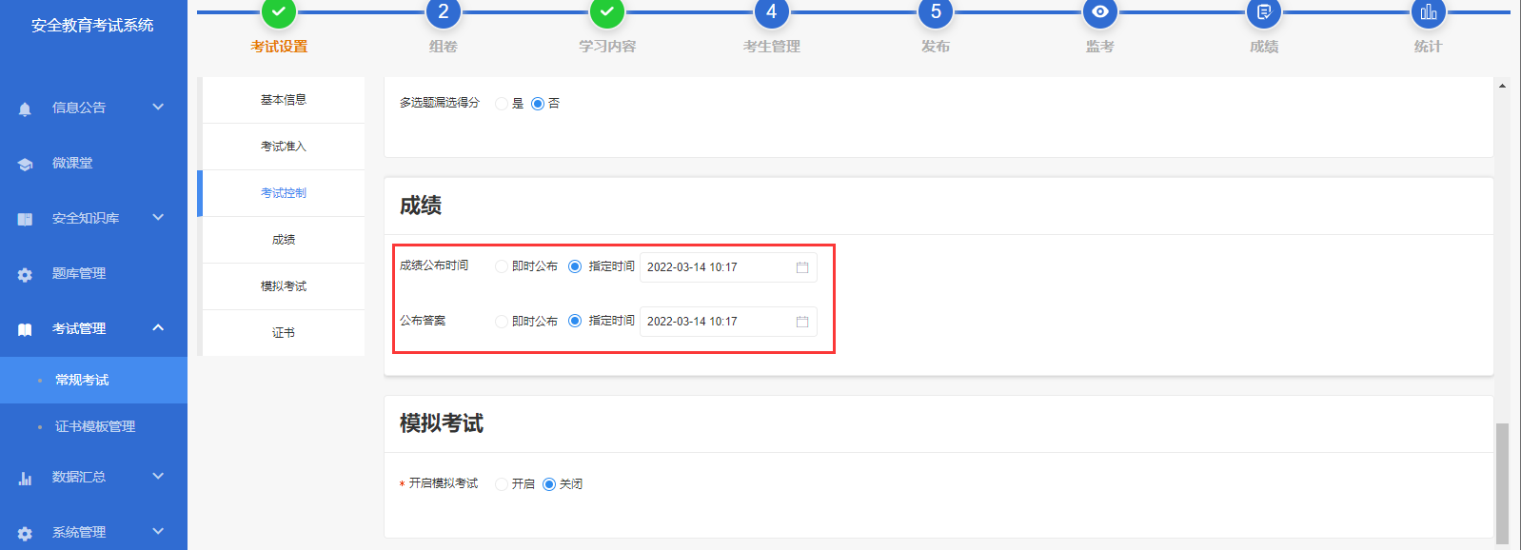
模拟考试默认关闭，若“开启”，那么考生可进行考前练习，这时还需要设置模拟考试时间与答卷次数。
选择考生通过本场考核后，是否生成证书，若选择“是”，那么可以选择证书模板并设置证书编号规则（学校代码+ 年份+流水数）。
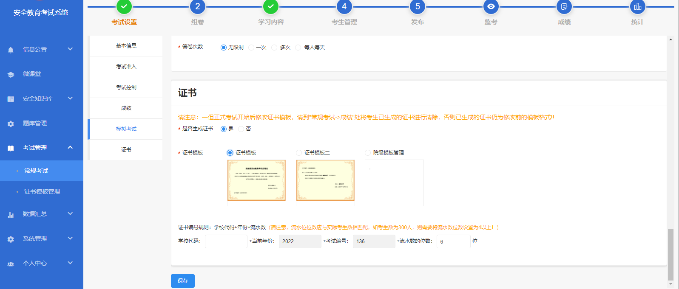
配置好考试的相关信息后，点击页面最下方的“保存”，将已设置好的信息进行保存；点击页面上方的“组卷”，切换到组卷模块。
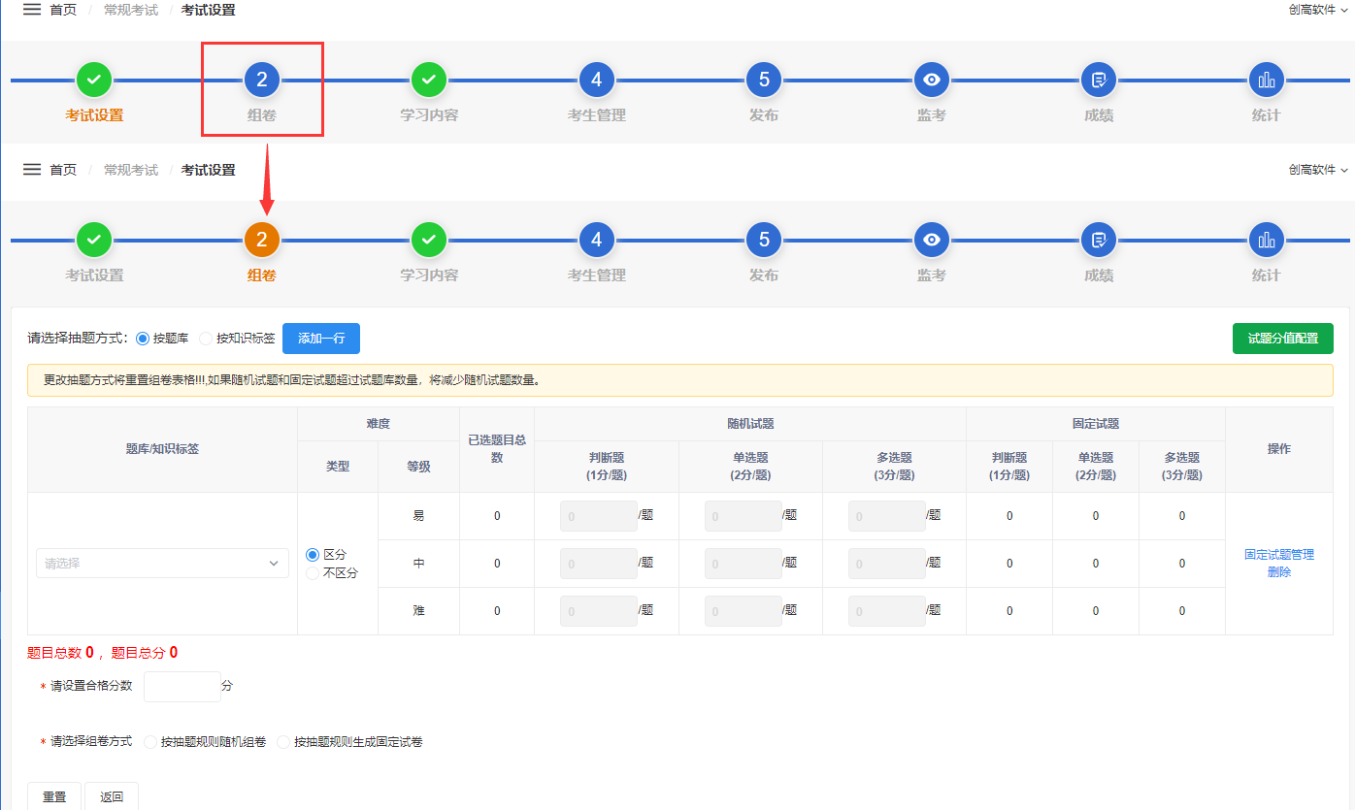

组卷
点击页面上方的“组卷”，切换到组卷模块。可进行组卷设置，主要是对抽题方式、试题分值、合格分数以及组卷方式（随机、固定）的管理。
试题分值配置，点击右上方的“试题分值配置”，会出现弹窗，可以分别为固定试题和随机试题配置各个题型的分值，系统会根据选择的题数和配置好的分值自动计算试卷总分；编辑完成后点击“确定”即可。
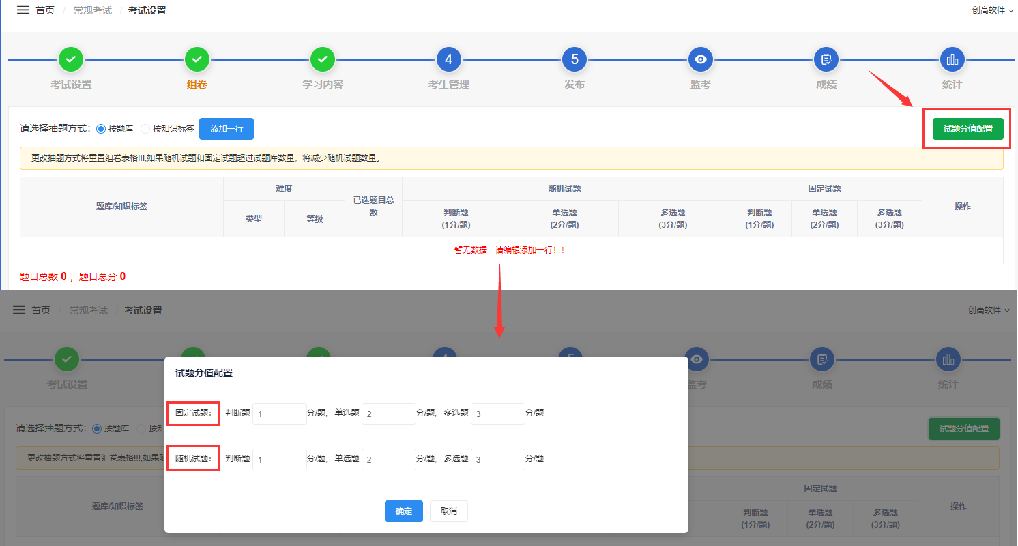
抽题方式，抽题方式分为“按题库”和“按知识标签”两种（两者在操作上完全一致，只是方向上有所不同），可以根据这两种不同的维度从所有试题中进行抽题。
在选择了一种抽题方式后（以“按题库”为例），点击旁边的“添加一行”，即可在下方的表格中添加一行组卷配置；
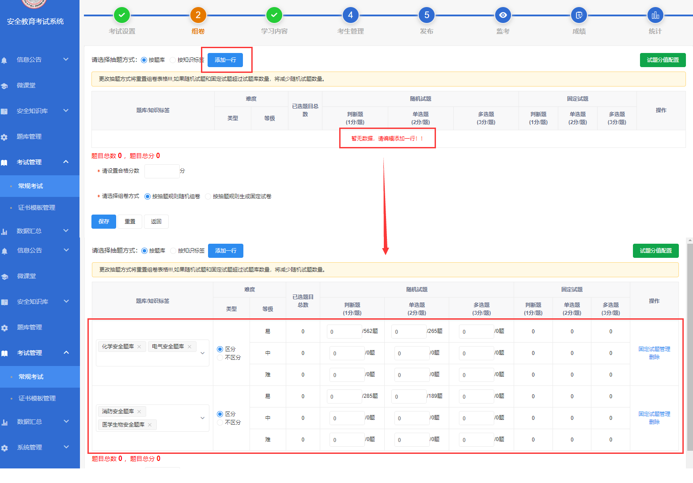
在表格中，点击第一列“题库/知识标签”中的下拉框，会出现相应的题库列表，可以选择在一行中添加多个题库，让多个题库一起抽题，也可以单独为一个题库添加新的一行；在选择了题库后，即可对题库进行随机 抽题或固定抽题。
系统默认抽取的试题是“区分”难度类型的，即可以针对不同难易等级的试题分别进行抽题，以满足学校对于题目难度多样化的需求；若选中“不区分”，则不需要对每个难度等级进行抽题。
在配置随机试题时，直接在表格中输入对应的数字即可，系统会从题库中随机抽取相应数量的题目，所抽取的题数不能超过该类型试题的总题数；
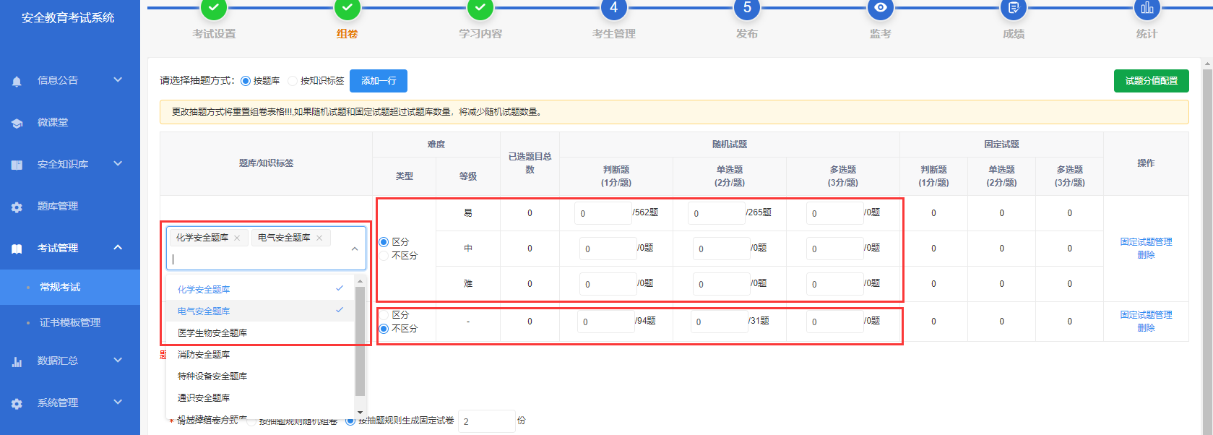
配置固定试题，需要点击表格右侧“固定试题管理”，可从已选中的题库中挑选部分题目作为固定试题。固定试题管理中，左侧为“可选试题”，即已选题库中所有能够进行抽题的试题，可以按照题库、难度、题型、题干进行检索；试题右侧为“已选试题”，即已经添加的试题。
选中左侧试题，点击“”，就能将题库中的试题添加到固定试题中；相应的，选中右侧试题，点击“”，可将已选择的试题移除固定试题列表。
在试题添加完成后，点击右上方的“保存”，保存已添加的试题信息；点击“关闭”，则不保存。
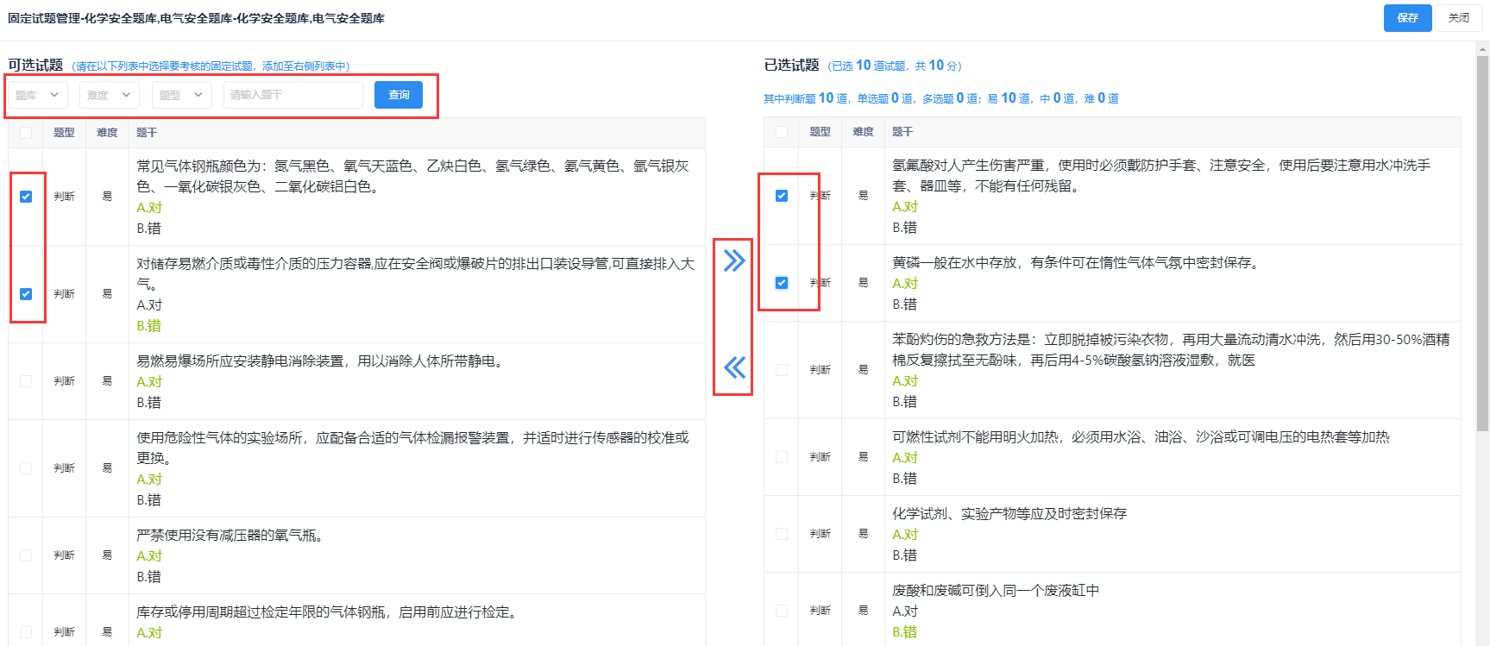
合格分数及组卷方式，合格分数可以在表格下方直接进行配置，组卷方式则拥有两种形式：
按抽题规则随机组卷，选择随机组卷，在点击“保存”后，即可对试卷进行“预览”；点击右上方的“编辑”按钮，可继续编辑组卷内容；也可预览并管理试卷中的固定试题信息。
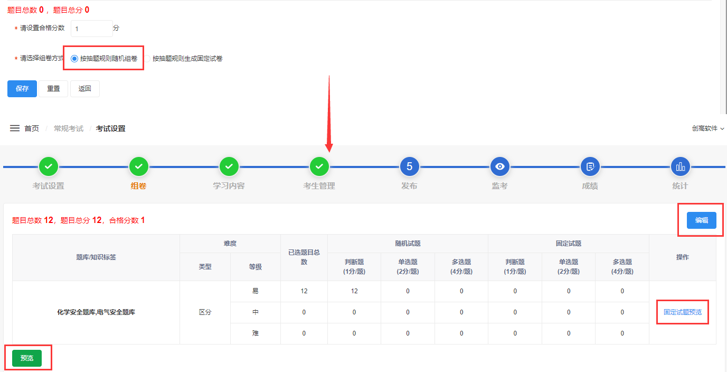
在预览试卷时，可点击右上方的“导出”，将试卷导出为pdf格式以便能进行打印等。
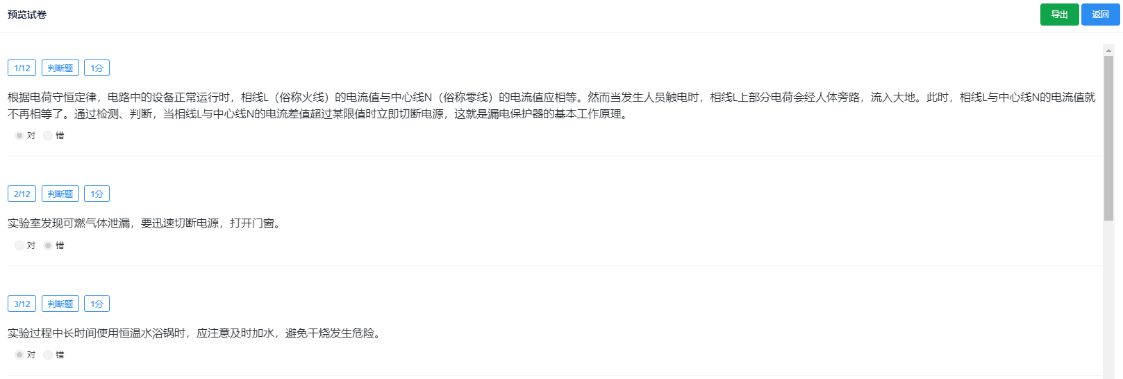
按抽题规则生成固定试卷，需要配置所需生成固定试卷的份数，试卷份数不能为空，点击“保存并重新生成试卷”，系统会根据份数自动生成对应的试卷。点击右上方的“编辑”按钮，可继续编辑组卷内容；也可预览并管理试卷中的固定试题信息。
可对已生成的试卷进行管理，包括“预览”、“导出”、“打乱题号”、“顺序（试题选项顺序）”、“编辑”操作。
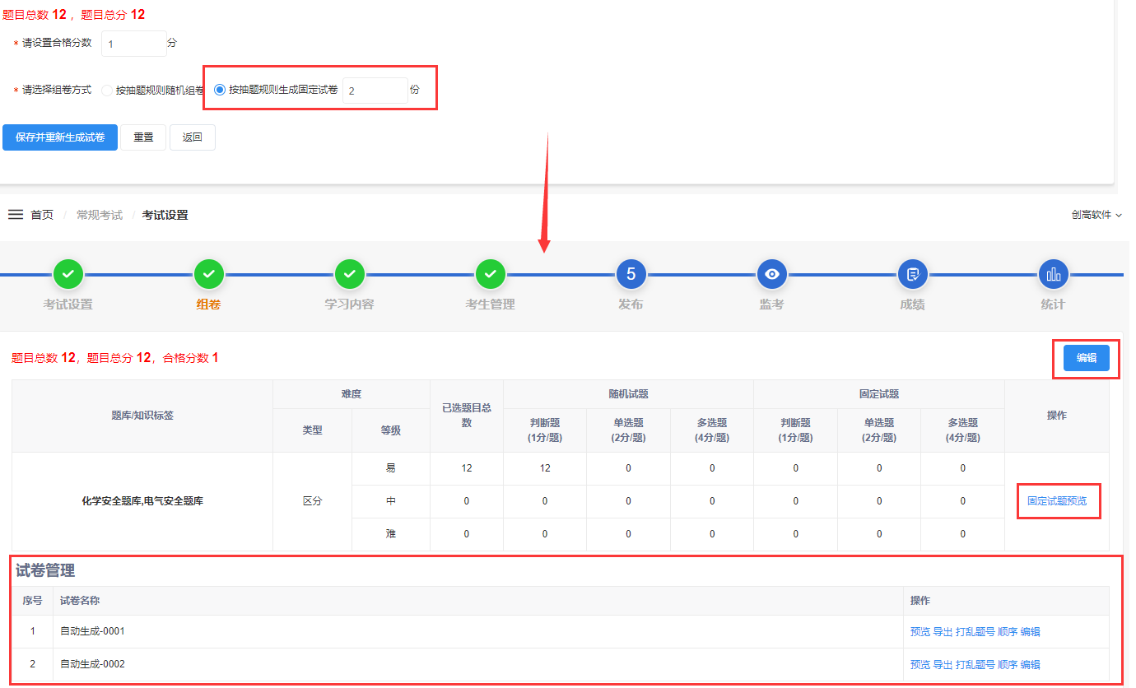
在预览试卷时，可对已有试题进行替换，点击“替换试题”，在弹窗中选择题库中的试题进行替换即可。
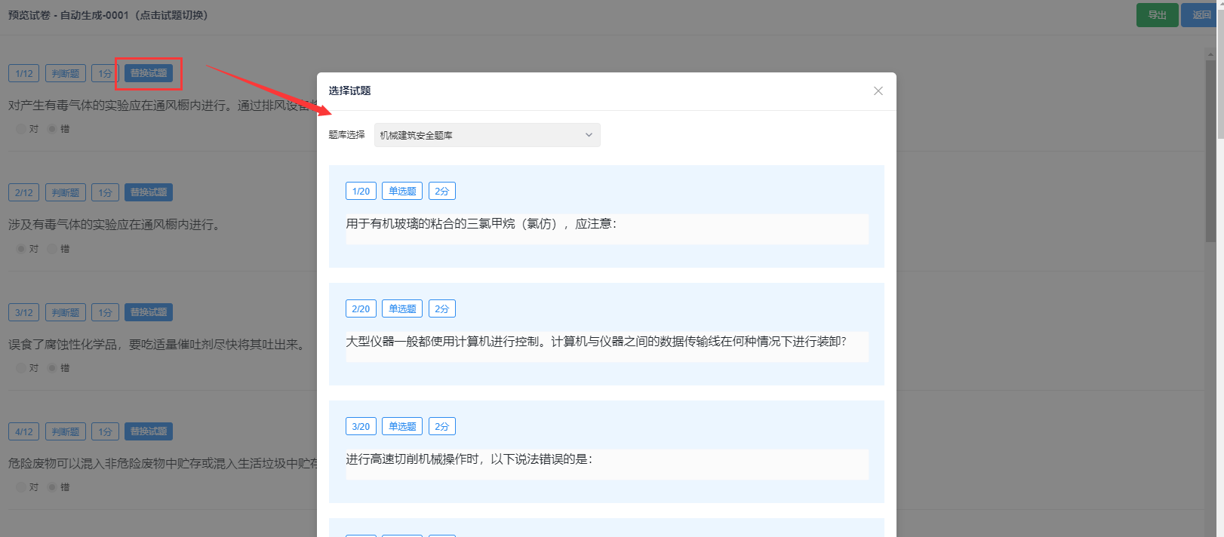

学习内容
在学习内容模块，系统默认本次学习要求为“无要求”，可以为本次考试设置不同类型的学习时长要求，包括“本次”、“本学期”、“本学年”、“累计”，使得考核能适应不同形式、不同规模的需要。
可查看已选择的学习内容时长（选学、必学、总时长），系统内置时长规则，要求已选必学内容时长 <= 要求学习时长 <= 全部内容（选学+必学）总时长，不满足要求的将不能保存。
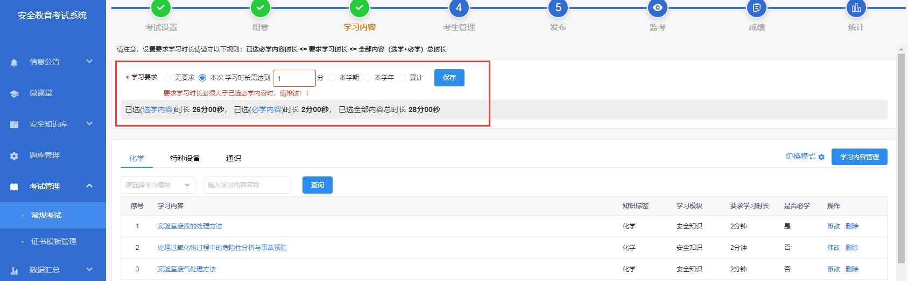
页面下方的学习内容列表，切换选项卡（如化学、特种设备、通识）可查看不同知识标签的学习内容列表；
可按照不同模式（按知识标签、按学习模块）对已选择的学习内容进行查看与管理；可修改要求学习时长与“是否必学”的配置，也可删除一部分学习内容，以满足本次考核的需求；
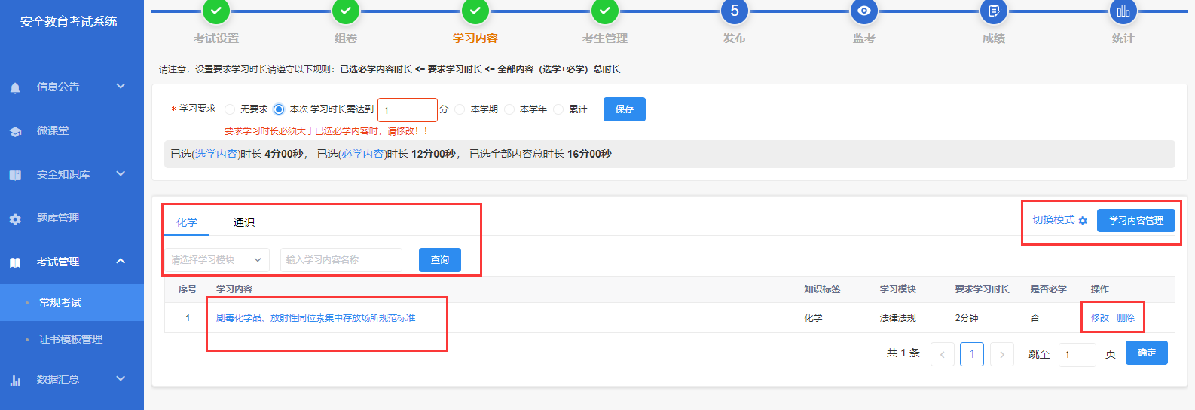
点击“学习内容管理”，将弹出弹窗，可切换选项卡查看不同状态的学习内容列表；点击学习内容的文本标题，可在新窗口中对该学习内容进行预览查看。

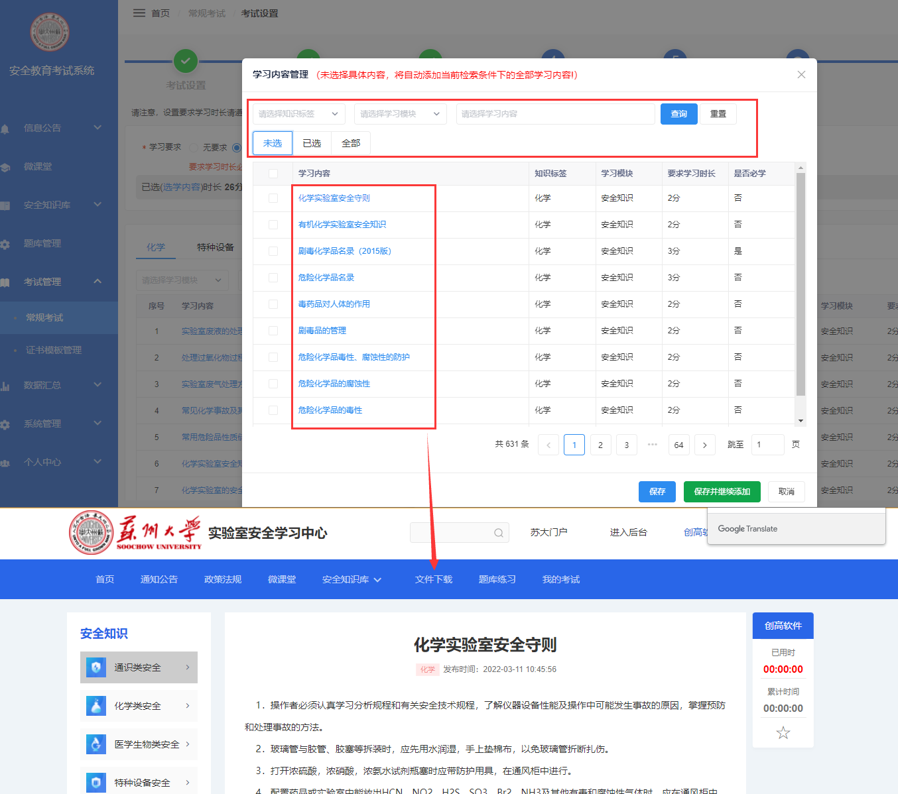
在“未选”列表中，选中学习内容，点击下方的“保存”或“保存并继续添加”按钮，即可添加新的学习内容；
在“已选”列表中，勾选学习内容，可进行批量取消选中、批量修改操作； 在“全部”列表中，可查看所有学习内容的状态并分别对已选和未选的学习内容进行“移除”、“选中”操作。
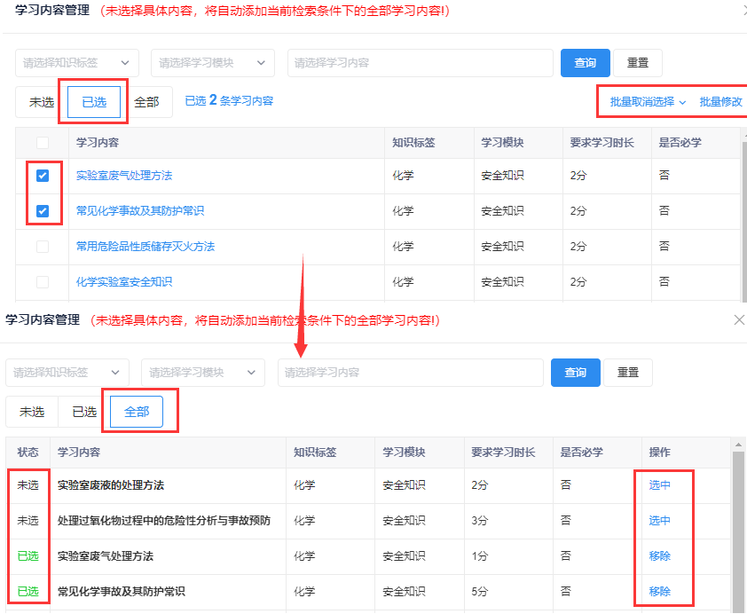

考生管理
点击页面上方的“考生管理”，切换到考生管理模块，可对参与本场考核的考生进行设置；可通过模板批量导入考生信息，也可手工指定考生。
可根据学院、年级、专业、班级、考生类别、姓名、学号查询已添加的考生信息；对于已添加的考生，可以进行批量删除操作，也可以导出相应的考生名单。
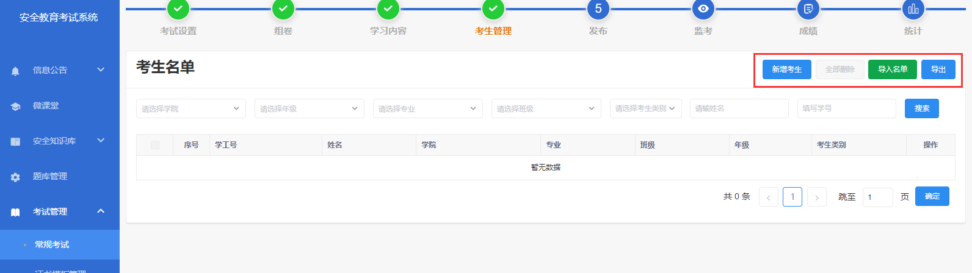
手工指定考生时，点击右侧“新增考生”，将弹出弹窗，能通过多种检索条件筛选想要的考生；
可以勾选用户学工号前面的复选框并进行保存，添加考生；若未选中具体的考生，那么在点击“保存”或“保存并继续添加”后，系统将自动关联当前检索条件下的所有考生。
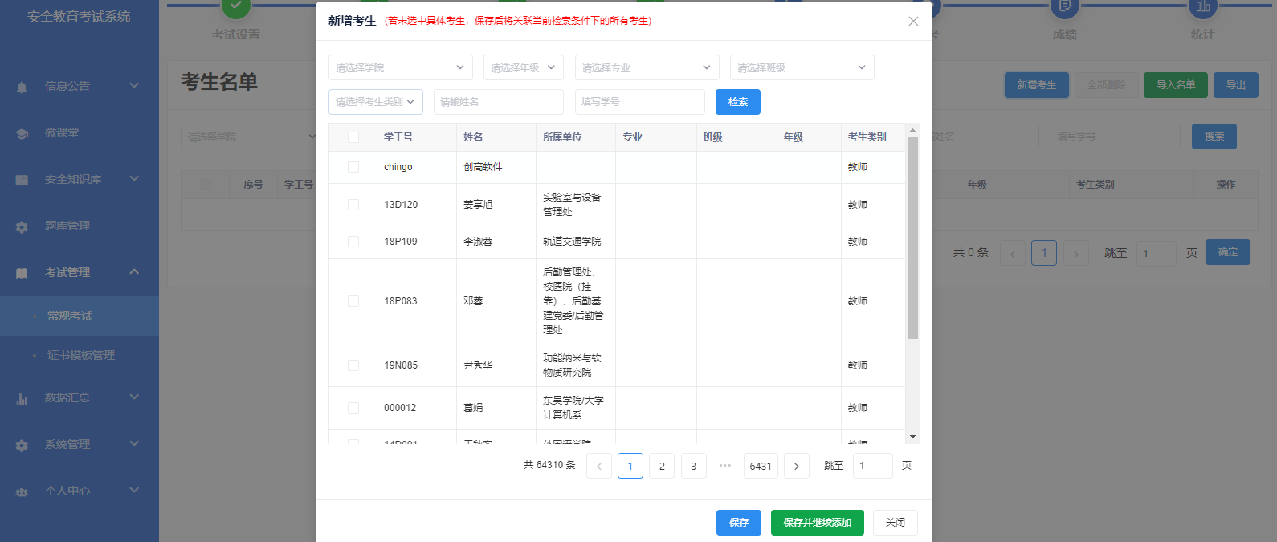

发布
点击页面上方的“发布”，切换到发布模块。在此模块可确认考试配置的相关信息，确认无误后可进行“发布考试”操作。
需要注意的是，考试一旦发布，将不能对考试设置、组卷与学习内容模块进行修改；并且在考试正式开始后不可取消发布。
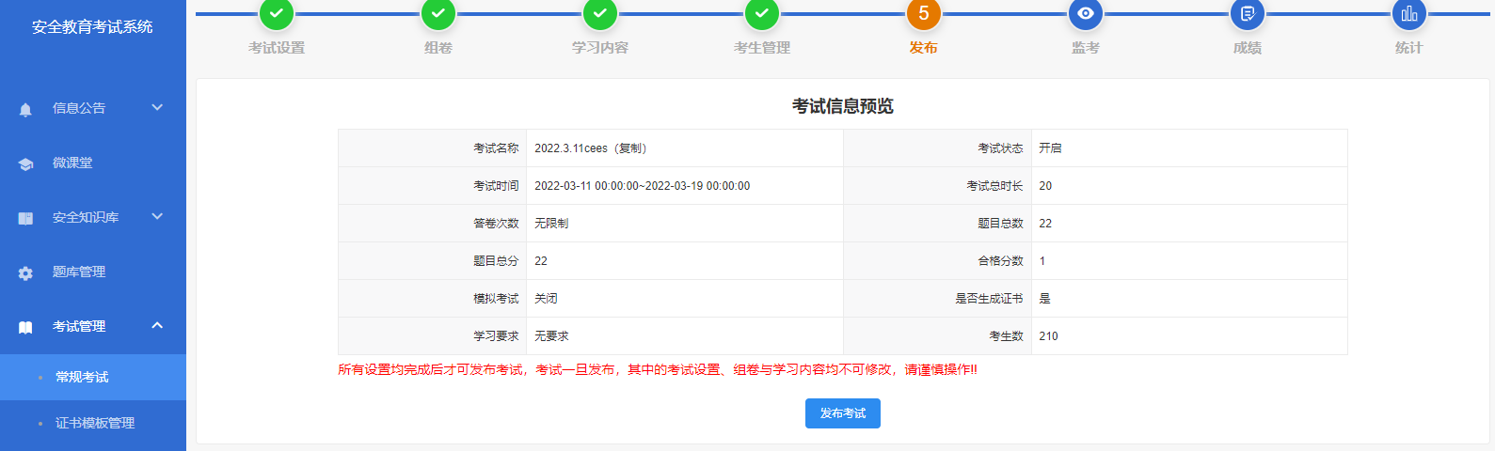

监考
点击页面上方的“监考”，切换到监考模块。可查看考生考核情况，包括应考、在考、未考、已交卷人员信息。可按考生进行信息检索；点击“更新学习时长”，更新监考信息；点击“导出”，导出监考信息。
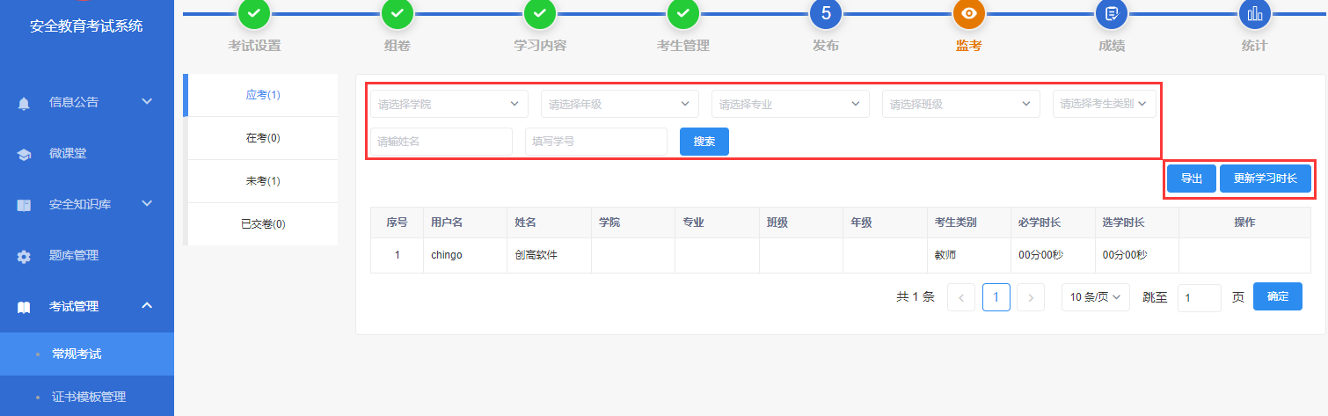
对已交卷的考生，可进行“查看答卷”、“阅卷”、“退回”、“重考”操作。
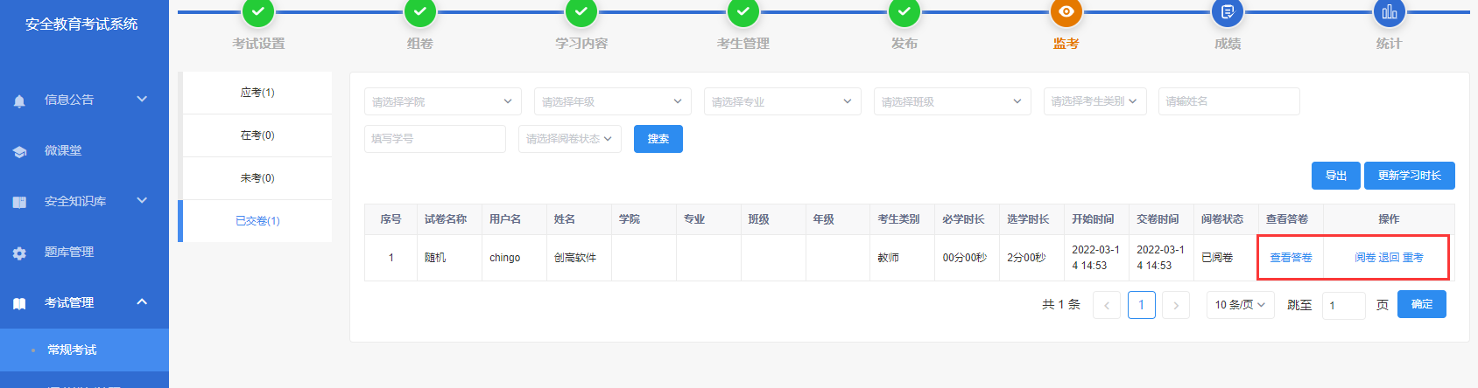

成绩
点击页面上方的“成绩”，切换到成绩管理模块。在此模块，可根据学院、专业、年级、成绩状态（暂无、合格、不合格）、姓名和学工号检索考生成绩信息。
若在考试设置中，设置了“要求考生做出承诺”，那么可打印考生承诺书；若本场考核设置了生成证书，那么对于考核通过的考生，可打印其证书，也可以批量打印所有考生的证书。
点击“导出成绩”，可导出考生成绩。
如果在考试开始后更改了本场考试所使用的证书模板内容，则需要在此模块点击“清空证书”，系统会自动更新证书内容。
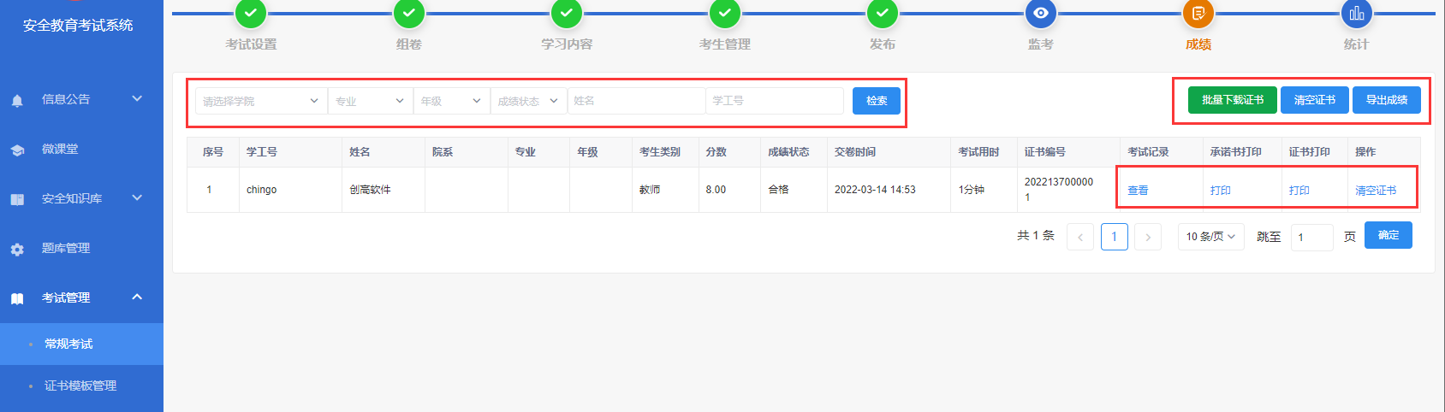

统计
点击页面上方的“统计”，切换到统计模块，可查看本场考核的统计数据。可以选择学院、专业，点击“搜索”，搜索相关的统计分析数据。鼠标移到柱形图上时，将会看到相应的数据。
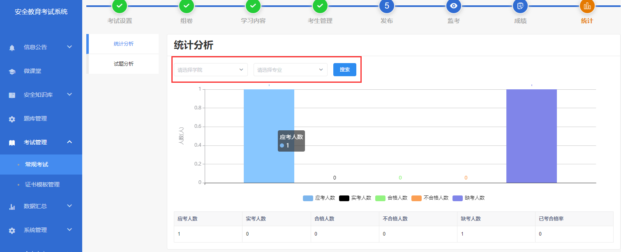
在统计页面，点击左侧的“试题分析”可查看本场考核试题的错误率。可选择题型、知识标签和试题难度，点击“查询”，组合查询试题信息。选择任一试题，点击其右侧中的“”，可展开查看每个选项的选择率，即选择每一个选项的考生比例；选项左侧有图标“”的则为试题的正确答案。
点击列表上方的“导出”，可导出试题分析。
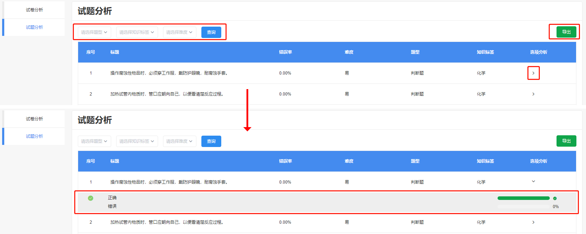

证书模板管理
点击左侧菜单“考试管理”→“证书模板管理”，进入证书模板管理页面。在搜索框“输入模板名称”，点击“”可查询模板信息；可查看已设置好的模板，查看时只能编辑本单位创建的证书。点击右上方的“+ 添加”按钮，进入编辑证书模板页面。
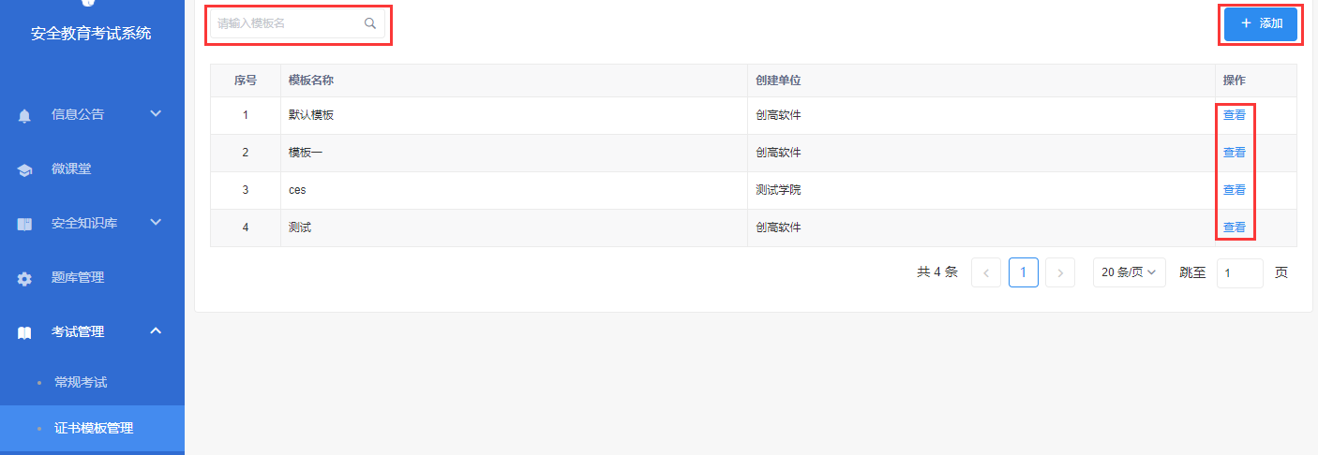
在编辑证书模板页面，填写相应信息进行提交即可。可选择不使用证书背景，若使用证书背景，那么需要上传背景照片。
在文本编辑框中，使用左侧的模板信息编辑证书内容。
编辑完成后，可点击页面下方的“预览”，预览证书。在预览证书页面，点击右上方的“”可关闭预览窗口，返回证书模板编辑页面。
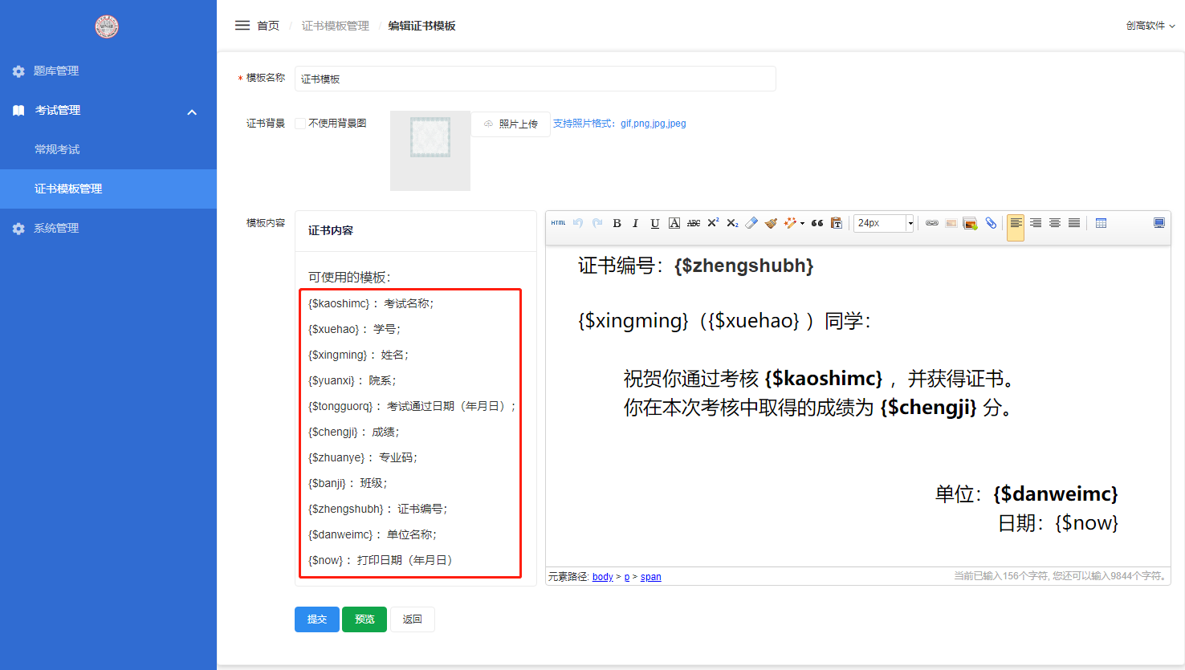
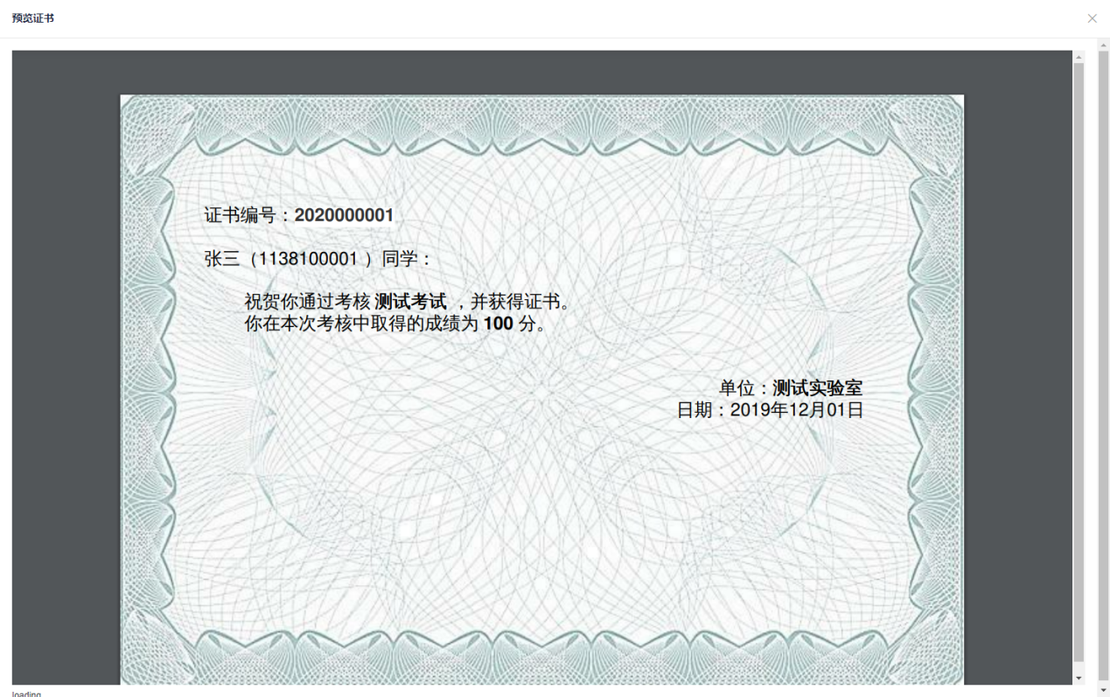

数据汇总

学习记录
点击左侧菜单“数据汇总”→“学习记录”，可查看学习记录。默认“按学院”展示各个学院的学习汇总情况，可通过切换上方选项卡，或选择某个学院并点击右侧的“查看详情”按钮，“按个人”查看学习记录。
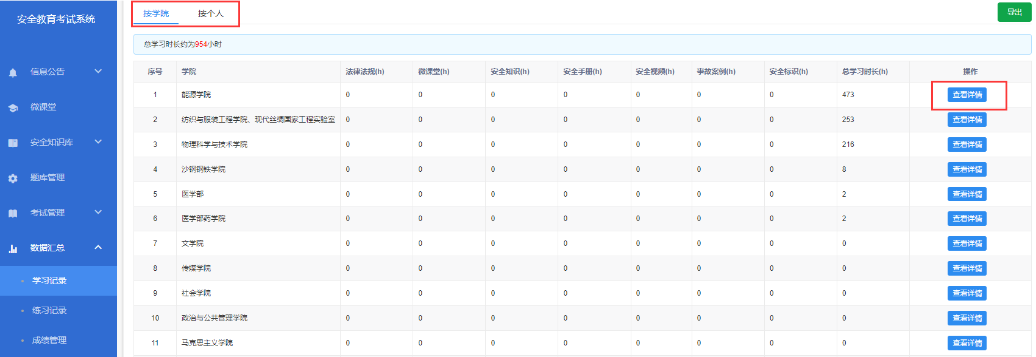
可通过学院、专业、用户类型、用户名对用户学习情况进行筛选，同时只有对信息进行检索后才能在“按个人”汇总页面进行“导出”操作。
选择任一用户，点击列表右侧的“查看详情”，即可查看该用户每条安全知识、规章制度、微课堂等各类安全知识的学习情况。
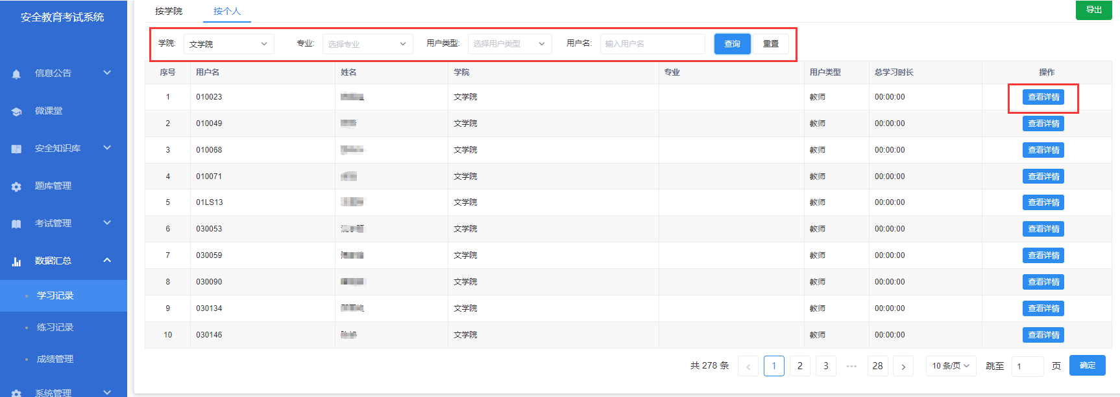

练习记录
点击左侧菜单中的“练习记录”，可进行所有人员的练习记录管理。默认“按学院”展示各个学院的练习汇总情况，可通过切换上方选项卡，或选择某个学院并点击右侧的“查看详情”按钮，“按个人”查看学习记录。
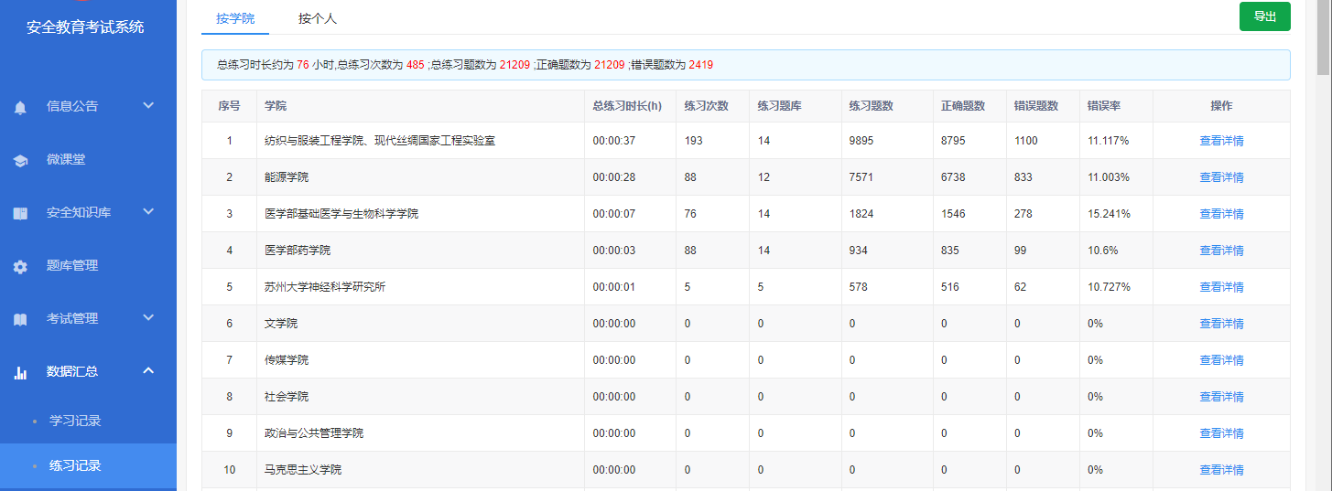
可根据学院、专业、用户类型以及输入姓名或用户名，点击“查询”，可查询相应的练习记录；点击“重置”，可清空搜索条件；
点击“查看详情”，查看某一用户的具体练习情况。
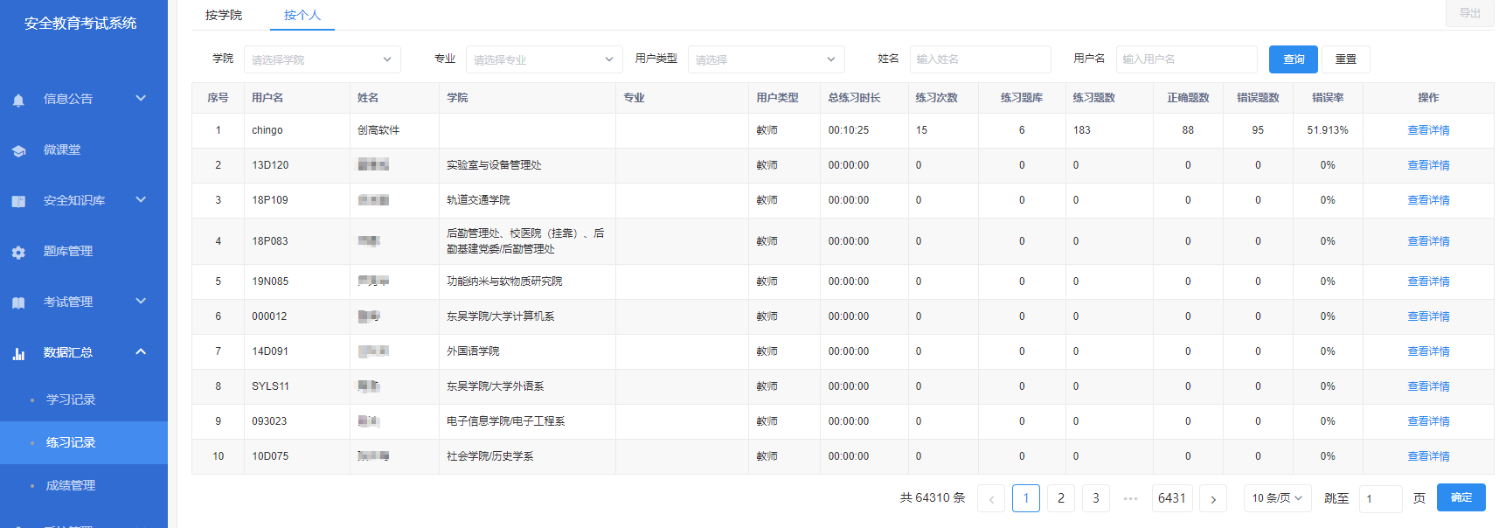

成绩管理
点击左侧菜单“成绩管理”，可进行所有考试的成绩管理。在此模块，考试名称是必选项，选择一场考试后，可根据学院、专业、年级、成绩状态（暂无、合格、不合格）、姓名和学工号检索考生成绩信息；点击“导出成绩”，把该场考试的考试成绩导出为excel表；
若该场考试设置了承诺书或者证书，则可以对成绩进行“打印承诺书”、“打印证书”操作。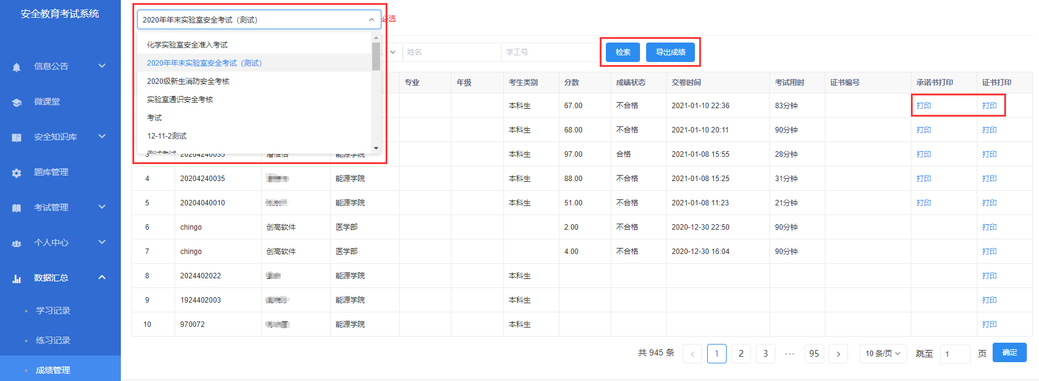

系统管理

知识标签
点击左侧菜单“系统管理”→“知识标签”，可进行知识标签管理。在搜索框中“输入标签名称”，点击“查询”，可查询标签信息；可对已有的知识标签进行“编辑”、“删除”操作。点击右上方的“添加标签”，可跳转到知识标签添加页面，学校可根据需求添加知识标签。
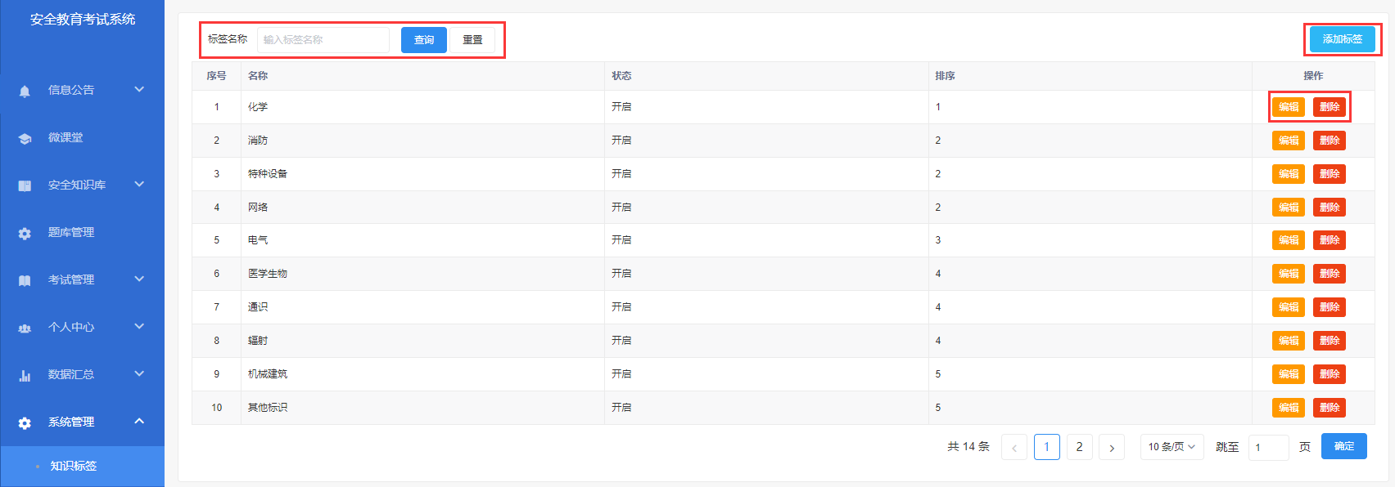
在知识标签添加页面，可编辑知识标签信息进行提交。状态默认为开启，即后续为某一安全知识/规章制度设置知识标签时，该标签将显示在下拉列表中；若将其关闭，那么该标签不会显示在下拉列表中。
填写排序编号，可以调整标签在下拉列表中显示的先后顺序。

学期管理
点击左侧菜单“系统管理”→“学期管理”，可进行学期管理。在搜索框中“输入关键字”，点击查询，可查询学期信息；可对已有的学期进行“编辑”、“删除”操作。
点击右上方的“新增”，可跳转到学期添加页面，学校可根据需求添加相应的学期。
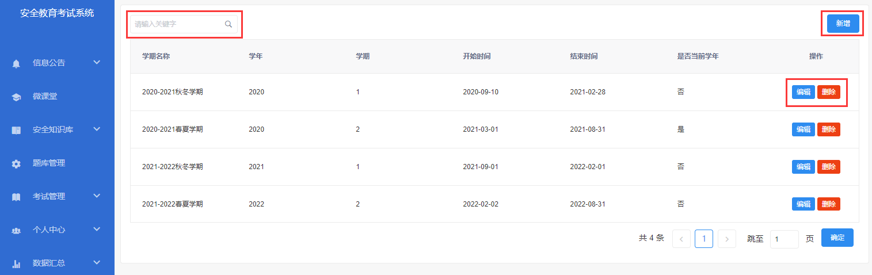
点击“新增”，可以跳转到学期添加界面，可以对学期名称、开始时间、结束时间、学年、学期以及是否是当前学年进行选择与调整。
信息编辑完成后，点击“提交”，增加一个新的学期；点击“取消”，放弃本次编辑；之后可以通过编辑按钮重新更改有关信息。
后续在“考试管理”→“常规考试”中新增或者管理已有考试时，可以在学期选项的下拉列表中选择相对应的学期。

文件管理
点击左侧菜单“文件管理”，可对前台首页供学生下载的文件进行管理。可输入文件名称，点击“查询”，查询文件信息；对已有的文件可进行“下载”、“编辑”、“删除”操作；
点击右上角的“上传文件”按钮，可添加新文件。
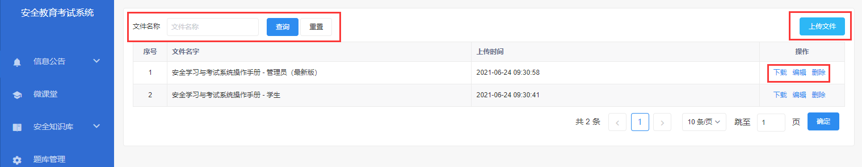

轮播管理
点击左侧菜单“轮播管理”，可对平台首页展示的轮播图进行管理。可对已设置好的轮播图进行“编辑”、“删除”操作。点击右上方的“添加轮播图”，进入轮播管理页面，编辑轮播图信息。
系统默认将新添加的轮播图显示在前台首页，若有的轮播图不想要显示在前台，那么切换“是否显示”设置为“否”即可。
上传封面，即为轮播图，对于已上传的轮播图，点击图片右上角的“”即可删除图片。
可设置跳转路径，即用户在前台点击此轮播图时，跳转到相应链接页面；此处可不设置。

系统设置
点击左侧菜单“系统设置”，可对考试系统相关信息进行设置，包括学习端名称、logo、系统开启/关闭、考生IP段限制等；
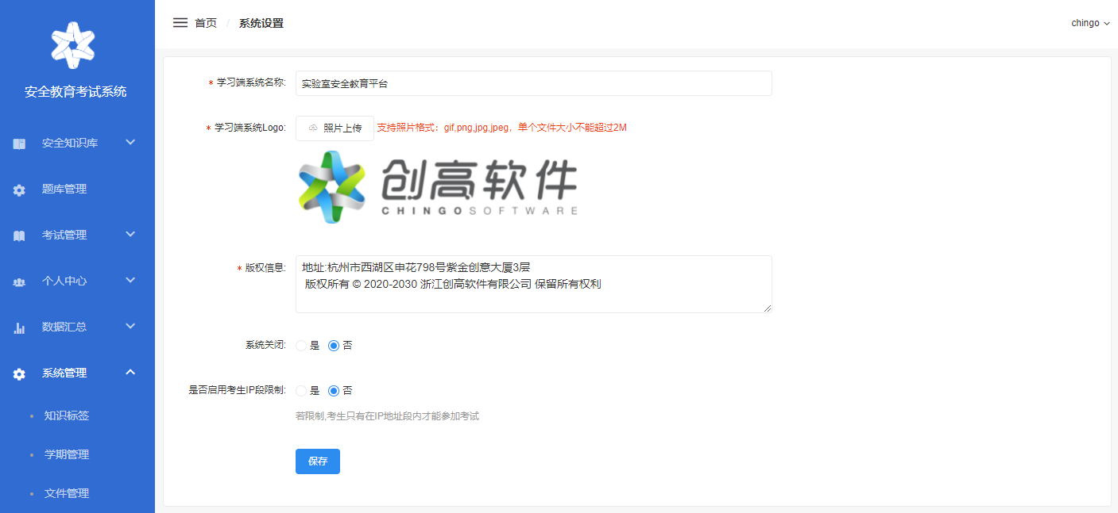
若因特殊原因需要暂时关闭系统的，可以选中“系统关闭”。设置系统关闭时间、消息通知内容、消息通知周期；保存配置后，若用户在系统关闭期间登录，则会以消息通知的内容告知用户，且用户不能继续使用系统。
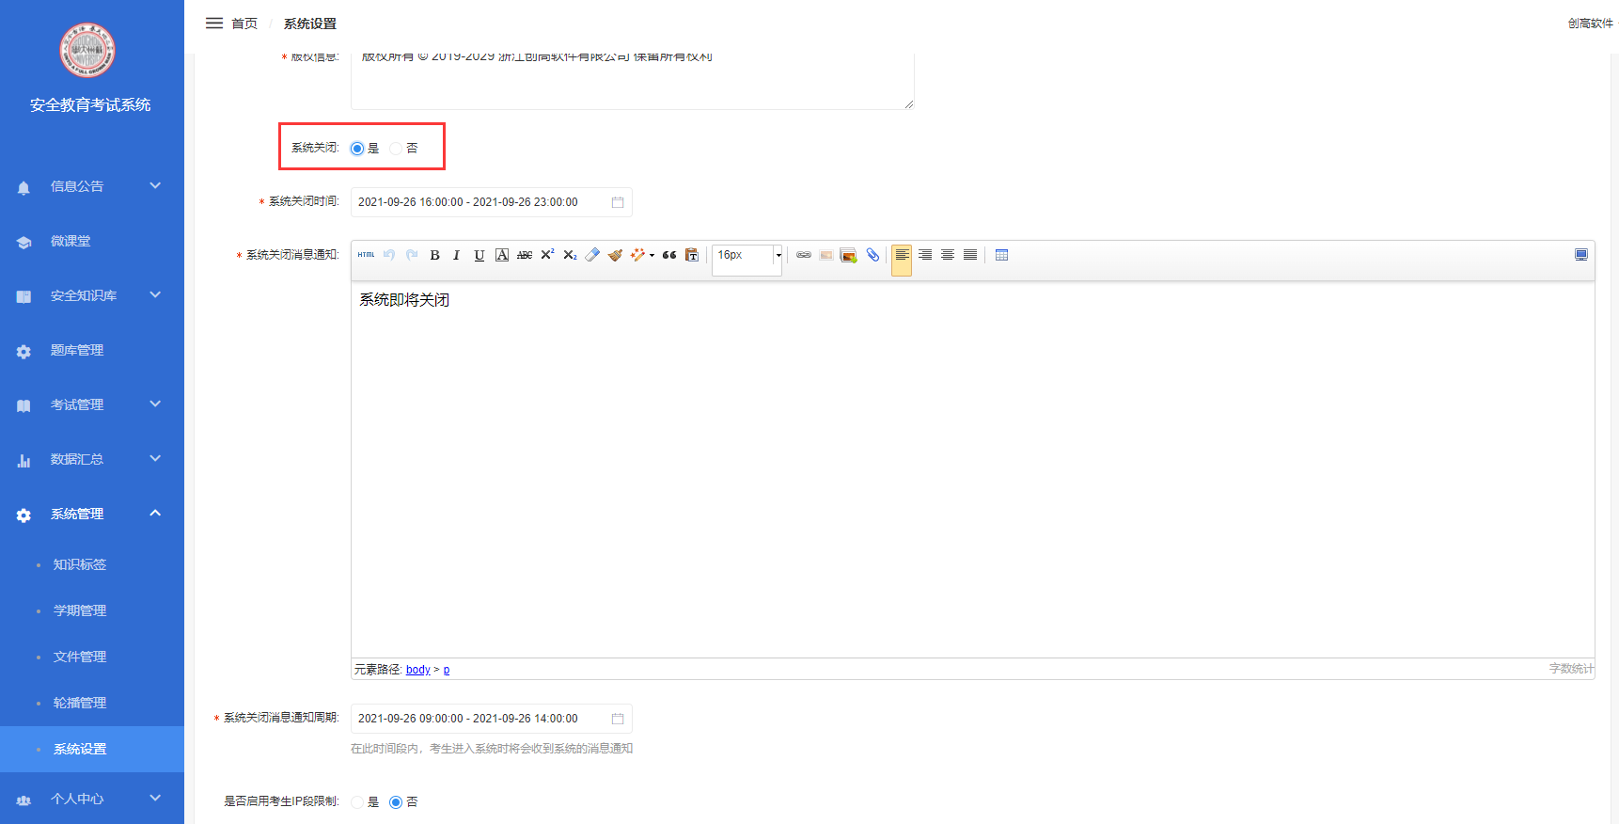

个人中心

题库练习
点击左侧菜单“个人中心”→“题库练习”，可进行题库练习管理。在搜索框中“输入关键字”，点击查询，可以对当前所有题库进行检索；点击“在线练习”，对某一题库中的题目进行练习；点击“练习记录”，查看自己所有的练习记录。
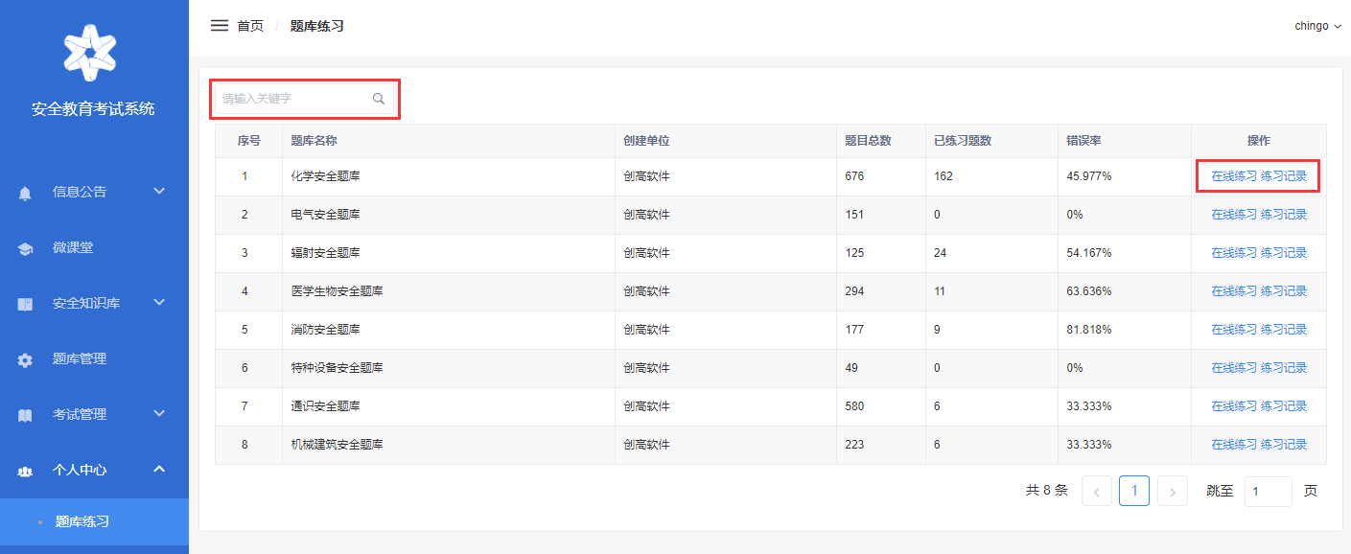
点击“在线练习”，会弹出弹窗，可以选择上一次练习的进度“继续练习”或者选择“重新开始”。在线练习界面中，左侧会提示练习时长、答题进度以及答题情况（当前题目、答案正确、答案错误、未答题目）。
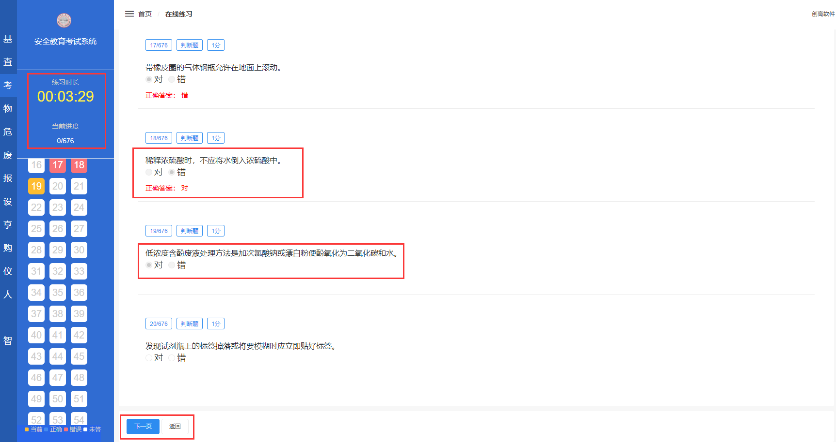
系统默认从未答题目中的第一道题目开始练习，选择答案后不能更改，若答案正确，勾选框会变成灰色并且无法选中；若答案错误则会在选项下方提示正确答案，同样无法选中。
练习试卷采用分页的方式，点击“下一页”，即可练习其他试题；点击“返回”，保存当前答题进度并返回到题库练习管理界面。

常规考试
点击左侧菜单“常规考试”，可进行常规考试管理。可以在搜索框中“输入关键字”，对进行中或是已经结束的考试进行检索；点击“开始考试”，以管理员身份进行考试，通过开始考试到交卷的整体流程来查看考试的预期效果。
完成答题后，在考试界面点击“交卷”，会自动跳转到成绩界面，可以查看本次考试的结果。
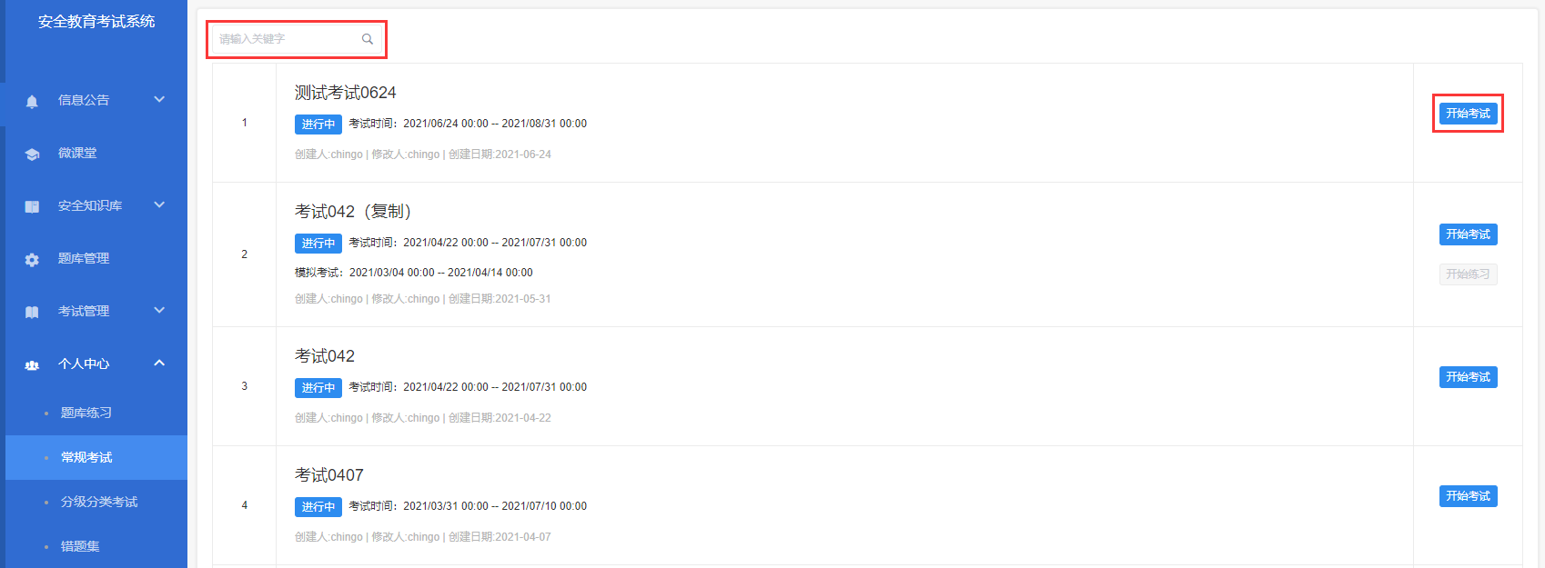
若在未完成考试学习要求的情况下进行考试，则系统会进行提示，并要求去进行学习后方可正常参加考试。
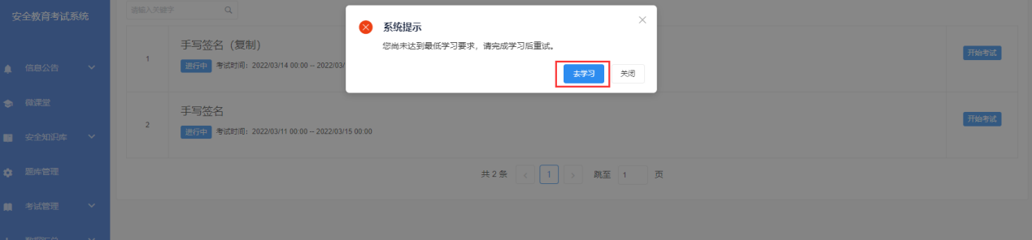

错题集
点击左侧菜单“错题集”，可进行错题管理。可以选择试题类型（判断题、单选题、多选题）、题库，输入题干内容进行检索；对试题可以进行“收起答案”及“此题已掌握”操作，若选择“此题已掌握”，则经过确认操作后，试题将标记为已掌握并从错题集当中移除。

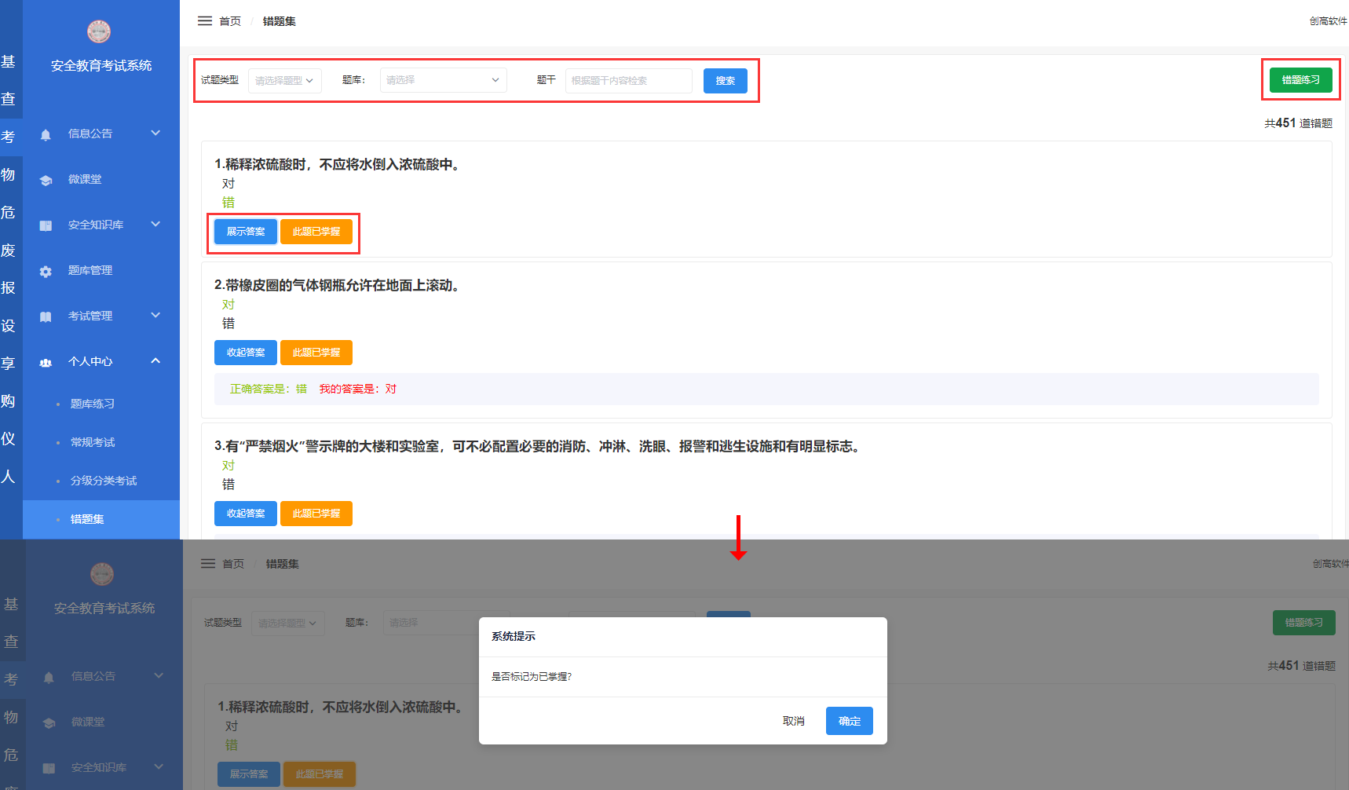
可以选择对当前的错题集继续练习或者重新开始，系统将生成相应的试卷供考生进行错题练习。

我的成绩
点击左侧菜单“我的成绩”，可进行常规考试成绩管理。在搜索框中“输入考试名称”，可以查询相关考试的成绩信息；对已有的考试成绩可进行“查看答案”、“打印考试承诺书”、“打印证书”操作。
点击“查看答案”，会出现弹窗，可查看试卷详情和正确答案，点击“返回”，可以关闭查看答案界面。

